ДУМА

ЧУГУЕВСКОГО

МУНИЦИПАЛЬНОГО ОКРУГА

Р Е Ш Е Н И Е
От 27.05.2022. |  | № 367
Ежегодный отчет главы Чугуевского муниципального округа
о своей деятельности и деятельности администрации
Чугуевского муниципального округа за 2021 год

Рассмотрев и обсудив ежегодный отчет главы Чугуевского муниципального округа о результатах своей деятельности и результатах деятельности администрации Чугуевского муниципального округа за 2021 год, руководствуясь статьей 23 Устава Чугуевского муниципального округа, в соответствии с решением Думы Чугуевского муниципального округа от 29 марта 2021 года № 172-НПА «О Порядке заслушивания Думой Чугуевского муниципального округа ежегодных отчетов главы Чугуевского муниципального округа о своей деятельности и деятельности администрации Чугуевского муниципального округа», Дума Чугуевского муниципального района

РЕШИЛА:

1. Принять ежегодный отчет главы Чугуевского муниципального округа о результатах своей деятельности и результатах деятельности администрации Чугуевского муниципального округа за 2021 год (прилагается).
2. Признать результаты деятельности главы Чугуевского муниципального округа и администрации Чугуевского муниципального района за 2021 год удовлетворительными.
3. Настоящее решение подлежит официальному опубликованию.

Председатель Думы
Чугуевского муниципального округа Е.В. Пачков

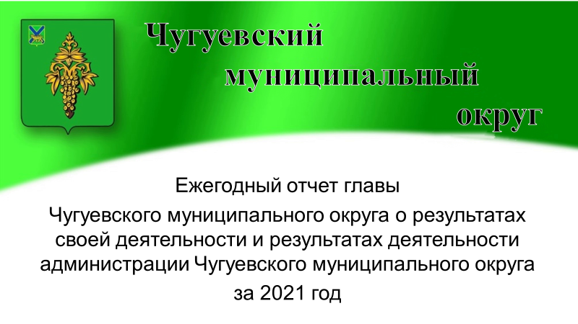
Уважаемый Евгений Валерьевич, уважаемые депутаты!
В соответствии с Уставом Чугуевского муниципального округа представляю Вашему вниманию отчет о результатах своей деятельности и деятельности администрации Чугуевского муниципального округа за 2021 год.
Отчетный год, не смотря на антиковидные ограничения, стал для Чугуевского муниципального округа результативным. Благодаря взаимодействию с Губернатором и Правительством Приморского края, депутатами, общественными организациями удалось реализовать намеченные планы и направить значительные ресурсы на будущее развитие муниципалитета, а также на повышение эффективности работы администрации округа.
На территории округа продолжается реализация национальных и региональных проектов. Построен детский сад, пять фельдшерско-акушерских пунктов, продолжается строительство физкультурно-оздоровительного комплекса и двух сельских клубов, ремонтируются дороги, школы, дома культуры и клубы, ведётся проектирование инфраструктурных объектов.
В 2021 году произошел ряд значимых общественно-политических событий, в которых жители округа приняли самое активное участие.
В сентябре отчётного года более 50 % жителей нашего округа проявили свою гражданскую позицию, приняв участие в выборах депутатов Государственной Думы Российской Федерации и Законодательного Собрания Приморского края.
Проводились довыборы депутатов Думы Чугуевского муниципального округа.
Еще одним важнейшим событием ушедшего года стала Всероссийская перепись населения, которая не состоялась в 2020 году. Стоит отметить, что перепись проводилась с учётом эпидемиологической обстановки, при полном соблюдении санитарных норм. По итогам переписи переписано 21840 жителей округа. Собранная информация ляжет в основу долгосрочного планирования развития нашего округа и реализации муниципальных программ.
Результаты активности муниципалитета учитываются при оценке эффективности деятельности органов местного самоуправления, в том числе и жителями округа.
Насущные задачи решаются исходя из финансовых возможностей. Поэтому увеличение собственной доходной части бюджета, вхождение в государственные программы были и остаются для администрации округа первостепенными задачами.
Подробная информация о достижениях отчетного года, а также планах и задачах на новый период, представлена в отчете.

Административно-управленческая работа

В администрации Чугуевского муниципального округа в 2021 году числилось 138 человек, из которых 99 - муниципальные служащие и 28 технические специалисты. Из общего числа работников – 88 % составляют женщины. Средний возраст работников администрации 44 года.
В 2021 году оформлено 25 увольнений и 34 приема на работу, 12 переводов, проведено 15 конкурсов на замещение вакантных должностей муниципальной службы.
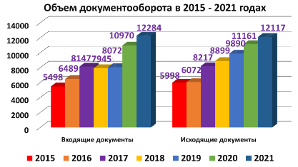
Муниципальная власть осуществляет свою деятельность через издание муниципальных правовых актов. В минувшем году было издано:
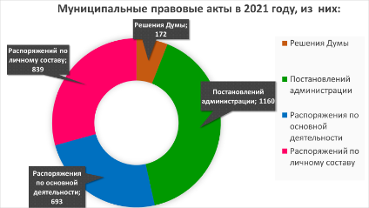
- 1160 постановлений администрации;
- 172 решения Думы Чугуевского муниципального округа;
- 693 распоряжения по основной деятельности;
- 839 распоряжений по личному составу.
Продолжает расти документооборот. Зарегистрировано более 12 тысяч единиц как входящей, так и исходящей документации.
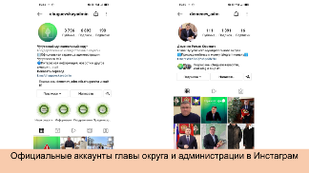
Деятельность главы и администрации округа постоянно освещается в средствах массовой информации. Подготовлено и опубликовано 573 пресс-релиза и информационных материала в районной газете «Наше время».
Было продолжено информирование населения через популярные социальные сети: Одноклассники, Вконтакте, Телеграм, Инстаграм и Фейсбук, до блокировки двух последних в марте 2022 года.
Официальный инстаграм администрации Чугуевского муниципального округа @chuguevskayadmin имел значительную аудиторию. По состоянию на 1 января 2022 года численность подписчиков без малого составила 7000 пользователей. За 2021 год размещено 1387 постов. Получено от пользователей огромное количество комментариев, жалоб и предложений.
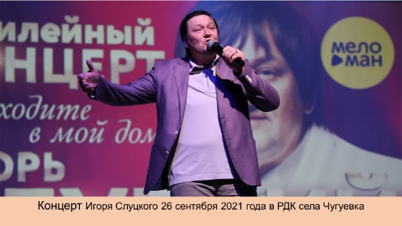
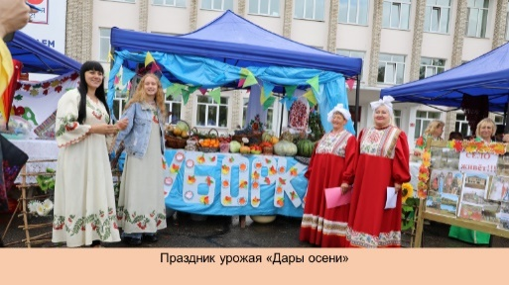
Постоянным элементом соцсетей, стали прямые эфиры с мест проведения праздничных и памятных мероприятий: яркий и красочный Праздник урожая «Дары осени», грандиозное выступление Игоря Слуцкого на сцене районного Дома культуры села Чугуевка и многое другое.
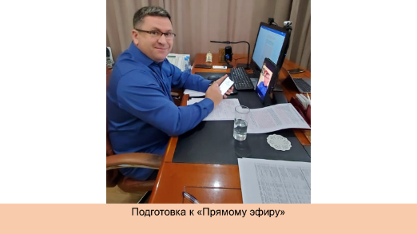
В конце августа организовал и провел первый в истории официального Инстаграм главы Чугуевского муниципального округа Прямой эфир (продолжительность эфира 1:28:22). В рамках эфира глава округа в режиме реального времени вел диалог с подписчиками и пользователями соцсети о насущных проблемах округа. По итогам мероприятия была составлена информационная статья о прошедшем событии для последующего опубликования в Чугуевской районной общественно-политической газете «Наше время», статья получилась внушительного объема общим количеством на 14547 знаков. Был сформирован перечень поручений для профильных подразделений и служб с целью устранения выявленных проблем и недостатков в работе.
16 сентября состоялся второй Прямой эфир (продолжительность эфира 1:51:44). В рамках эфира глава округа использовал контрольный список вопросов, подготовленный после первого мероприятия. Часть проблем и задач за истекшее время уже была решена, о чем были проинформированы пользователи Инстаграм.
В истекшем году главой прошло 3 Прямых эфира, эфиры были организованы и проведены на высоком уровне, это подтверждает положительная реакция пользователей социальных сетей и достаточно высокий онлайн одновременно смотрящих в режиме реального времени мероприятие людей, достигающий в моменте 200 человек.
Приоритетом в работе администрации округа была и остается поддержка людей, оказавшихся в трудной жизненной ситуации. Один из важнейших каналов обратной связи с населением – работа с обращениями граждан.
В 2021 году к главе Чугуевского муниципального округа поступило 154 обращение граждан, что на 27 обращений меньше, чем за аналогичный период 2020 года (181).
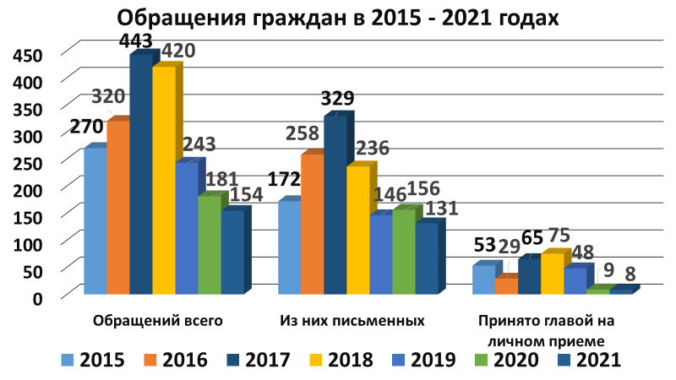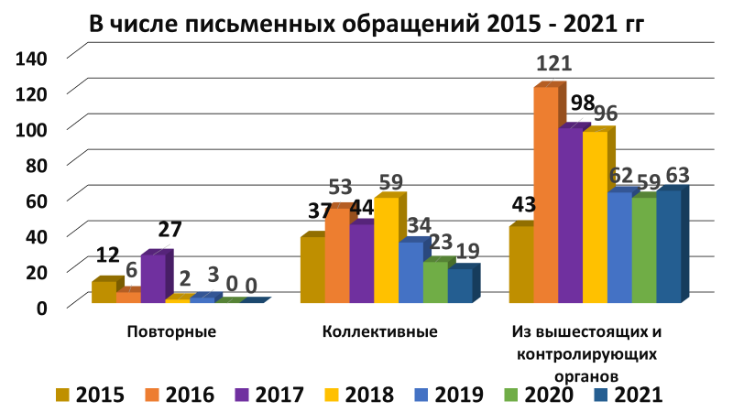
Из общего числа обращений – 131 письменных (2020 год – 156).
Общественной приемной главы Чугуевского муниципального округа принято на предварительном приеме 23 человек, из них решены вопросы на месте с 15 гражданами, принято главой на личном приеме 8 человек. Малое количество граждан, принятых на личном приеме связано с исполнением требований положений постановления Губернатора Приморского края от 18.03.2020 № 21-пг «О мерах по предотвращению распространения на территории Приморского края новой коронавирусной инфекции (COVID-2019)», согласно которым прием фактически отменен с конца марта 2020 года и до конца отчетного года, запись на личный прием и прием граждан общественной приемной главы Чугуевского муниципального округа также не производились.
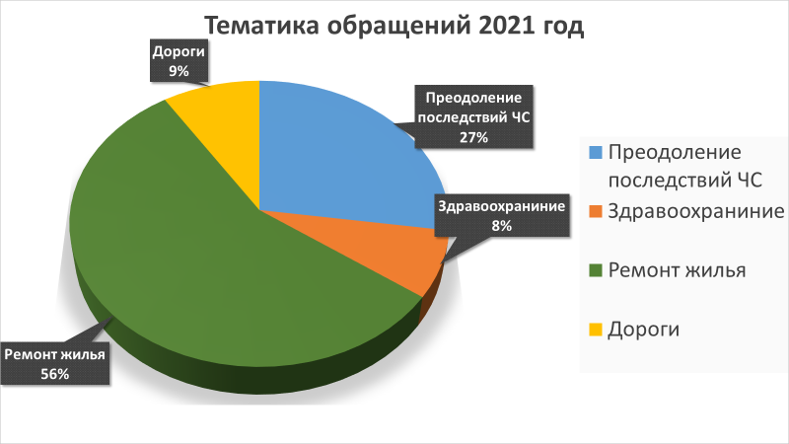
Количество поступающих обращений остается достаточно большим, это обусловлено рядом причин: продолжают ощущаться последствия тайфуна «Лайонрок», обрушившегося на Приморский край осенью 2016 года. Спустя 6 лет после чрезвычайной ситуации все еще есть проблемы с расчисткой, спрямлением, дноуглублением русел рек Павловка и Шумная для защиты от наводнений с. Павловка, с. Антоновка, п. Шумный. До настоящего времени не реконструирована руслорегулирующая дамба в с. Уборка, под вопросом строительство сооружения инженерной защиты на реке Павловка в с. Шумный.
Очень остро стоит проблема обеспечения медицинскими кадрами (врачи, фельдшеры). Особенно нехватка медиков стала чувствоваться с введением карантинных мер и появлением на территории округа первых зараженных новой коронавирусной инфекцией COVID-19. Ситуация обострилась до предела, когда доктора, медсестры, медбратья, несмотря на защитные костюмы и маски, начали сами заражаться болезнью. Ситуация чудом была исправлена и приведена в норму без преувеличения героическими действиями горстки медиков округа.
Имеющееся муниципальное жильё в сёлах не имеет коммунальных услуг. Муниципальный жилищный фонд изношен, из года в год уменьшается, свободного жилья нет, очередь для предоставления жилья по договорам социального найма растет. Необходимо строительство муниципального жилья для обеспечения малоимущих граждан, нуждающихся в жилых помещениях по договорам социального найма.
Очистные сооружения с. Чугуевка находятся в аварийном состоянии, ситуация может иметь крайне негативные последствия.
Не маловажными являются вопросы транспортной доступности, сохранности автомобильных дорог, благоустройства придомовых территорий.
В рамках подготовки к Общероссийскому дню приема граждан (проводится ежегодно 12 декабря) было проведено 2 тестирования системы личного приема на базе специального программного обеспечения в режиме видеосвязи. Все тесты были пройдены успешно.
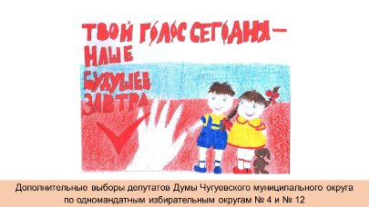
К сожалению, из-за сложной эпидемиологической обстановки, вызванной распространением новой коронавирусной инфекции COVID-2019, в 2021 году, как и ранее в 2020, Общероссийский день приема граждан не проводился и в последний момент был отложен до момента смягчения ограничений.
В минувшем году на территории Чугуевского муниципального округа прошли дополнительные выборы депутатов Думы Чугуевского муниципального округа по одномандатным избирательным округам № 4 и № 12.
Избраны депутатами Думы Чугуевского муниципального округа:
1. По избирательному округу № 4 - Олесик Вадим Николаевич.
2. По избирательному округу № 12 - Мокробородов Юрий Юрьевич.
В Единый день голосования 19 сентября Центральной избирательной комиссией Российской Федерации применена новелла избирательного законодательства, позволяющая проводить голосование в течение трех дней подряд: 17 сентября, 18 сентября, 19 сентября 2021 года.
В новом формате прошли следующие выборы:
1) Выборы депутатов Государственной Думы Федерального Собрания Российской Федерации восьмого созыва;
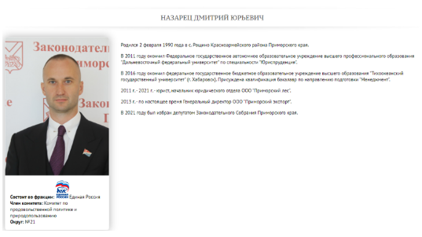
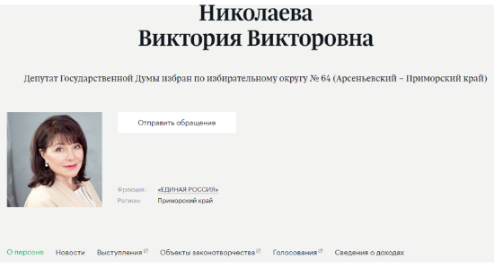
2) Выборы депутатов Законодательного Собрания Приморского края по единому избирательному округу.
Избраны:
1. Николаева Виктория Викторовна - Депутат Государственной Думы избран по избирательному округу № 64 (Арсеньевский – Приморский край).
2. Назарец Дмитрий Юрьевич – Депутат Законодательного Собрания Приморского края по избирательному округу № 21.
При проведении голосования в связи с пандемией коронавирусной инфекции COVID-19 по рекомендации Роспотребнадзора были приняты особые противоэпидемиологические мероприятия. Одной из таких мер как раз стало продлённое голосование. Для безопасности перед входом на избирательный участок измерялась температура тела, участки были обеспечены одноразовыми масками и перчатками, санитайзерами, одноразовыми ручками, дезинфицирующими ковриками, а также разметками социального дистанцирования.
На территории Чугуевского муниципального округа выборы прошли без нарушений и жалоб, что является лучшим показателем работы.
Совершенствование государственного и муниципального управления тесно связано с противодействием коррупции. В рамках данного направления продолжена работа по совершенствованию механизма контроля за соблюдением муниципальными служащими ограничений и запретов, связанных с прохождением муниципальной службы; выявления и разрешения конфликта интересов на муниципальной службе; определения наиболее коррупционных сфер деятельности муниципальных служащих, закрепленных в должностных инструкциях.
Было проведено 16 проверок граждан, претендующих на муниципальные должности и 3 проверки претендентов на должность руководителей муниципальных учреждений.
Проведена 1 проверка соблюдения муниципальными служащими ограничений, запретов, требований о предотвращении или урегулировании конфликта интересов, исполнения обязанностей, связанных с противодействием коррупции, инициированная кадровой службой. Нарушений не выявлено.
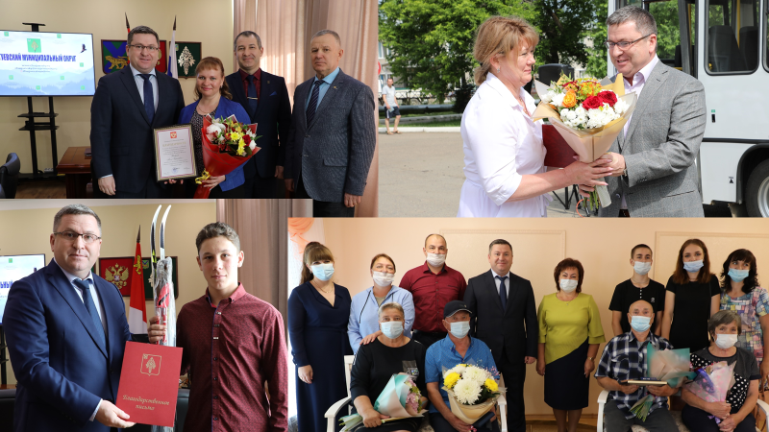
С целью поощрения за заслуги проводятся награждения грамотами и благодарностями главы Чугуевского муниципального округа. Было поощрено 176 человек и вручено 12 приветственных адресов.

Бюджет

Бюджетная политика, реализуемая на территории округа, была направлена на выполнение задач по обеспечению сбалансированности и устойчивости бюджета, повышение качества бюджетного планирования и исполнения бюджета, выполнение задач, поставленных Президентом Российской Федерации в ежегодных Посланиях Федеральному Собранию, указах Президента Российской Федерации, реализацию национальных пректов в сложных условиях ухудшения экономической ситуации.
Основные параметры исполнения бюджета характеризуются следующими показателями:
Исполнение бюджета Чугуевского муниципального округа за 2021 год.
(в тыс. руб.)
№  п/п | Наименование показателя | План на 2021 год | Исполнено  за 2021 год | % исполнения
1 | 2 | 3 | 4 | 5
1. | Доходы- всего, в том числе (в тыс. руб) | 1 450 884,57 | 1 334 058,45 | 91,95
2. | Налоговые и неналоговые (собственные) (в тыс. руб.) | 437 843,50 | 446 148,80 | 101,90
3. | Безвозмездные поступления (в тыс. руб.) | 1 013 041,07 | 887 909,63 | 87,65
4. | Расходы (в тыс. руб.) | 1 537 235, 54 | 1 346 680, 08 | 87,6%
5. | Дефицит (-), профицит(+) (в тыс. руб.) | - 86 350, 97 | - 12 621, 63 | 14,6%
6. | Остатки на счете бюджета (тыс.руб.) | 86 350, 97 | 103 168,67 | 119,5%
Сумма поступивших средств от налоговых и неналоговых доходов составила 446,1 млн. рублей, что на 31,8 млн. рублей или 7,67 % больше поступлений 2020 года. Плановые назначения налоговых и неналоговых доходов районного бюджета выполнены на 101,9% при утвержденных годовых назначениях в сумме 437,8 млн. рублей, в том числе:
- налоговые доходы составили 376,4 млн. рублей, что на 18,6 млн. рублей больше поступлений 2020 года;
- неналоговые доходы – 69,7 млн. рублей, увеличение к уровню 2020 года на 13,2 млн. рублей или 123,4%.
Налоговые и неналоговые доходы (млн.руб.)

Основным источником собственных доходов является налог на доходы физических лиц, который составляет 71,1 %. По итогам 2021 года налога на доходы физических лиц поступило 317,0 млн. рублей, что по отношению к уровню 2020 года больше на 4,8 % (фактическое исполнение бюджета 2020 года составило 302,4 млн. рублей).
В рамках плана мероприятий по росту доходного потенциала, оптимизации расходов и совершенствованию долговой политики Чугуевского муниципального округа проводились следующие мероприятия:
- ежедневный мониторинг налоговых и неналоговых поступлений, что позволило своевременно реагировать на динамику поступлений в течении года и принимать эффективные меры по мобилизации доходов в местный бюджет;
- заседания межведомственной комиссии по налоговой и социальной политике при главе Чугуевского муниципального округа по заслушиванию физических и юридических лиц, допустивших нарушение законодательства о налогах и сборах;
Учитывая ограниченность собственных доходов бюджета, при исполнении расходов бюджета администрация округа придерживалась консервативной бюджетной политики, направленной на ограничения принятия новых расходных обязательств, оптимизацию текущих расходов, мобилизацию внутренних источников.
Расходы бюджета округа
(в тыс. руб.)
Наименование показателя | Кассовое исполнение за 2020 год | Кассовое исполнение за 2021 год | Рост (снижение) 2021 г. к 2020 г. (%)
ОБЩЕГОСУДАРСТВЕННЫЕ ВОПРОСЫ | 140 572, 96 | 148 079,40 | 105,34%
НАЦИОНАЛЬНАЯ ОБОРОНА | 0,00 | 667, 17 | Х
НАЦИОНАЛЬНАЯ БЕЗОПАСНОСТЬ И ПРАВООХРАНИТЕЛЬНАЯ ДЕЯТЕЛЬНОСТЬ | 692, 30 | 874, 63 | 126,34%
НАЦИОНАЛЬНАЯ ЭКОНОМИКА | 62 697, 06 | 78 158, 87 | 124,66%
ЖИЛИЩНО-КОММУНАЛЬНОЕ ХОЗЯЙСТВО | 35 162, 50 | 35 484, 03 | 100,91%
ОБРАЗОВАНИЕ | 669 742, 49 | 864 385, 54 | 129,06%
КУЛЬТУРА, КИНЕМАТОГРАФИЯ | 46 285, 59 | 110 958, 38 | 239,73%
СОЦИАЛЬНАЯ ПОЛИТИКА | 57 534, 25 | 53 648, 87 | 93,25%
ФИЗИЧЕСКАЯ КУЛЬТУРА И СПОРТ | 30 449, 44 | 51 824, 88 | 170,20%
СРЕДСТВА МАССОВОЙ ИНФОРМАЦИИ | 1 630, 0 | 2 598, 31 | 159,41%
ВСЕГО РАСХОДОВ: | 1 044 766, 59 | 1 346 680, 08 | 128,90%
Расходы бюджета составили 1 346,7 млн. рублей, что на 301,9 млн. рублей больше, чем в 2020 году, увеличение расходов увеличилось на 28,9%, основными причинами являлось увеличение поступлений целевых межбюджетных трансфертов из вышестоящих бюджетов.
Структура расходной части бюджета
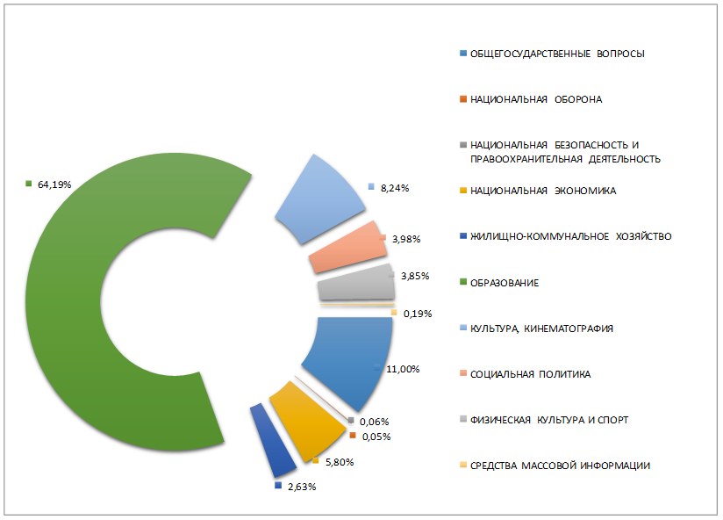
Структура расходной части бюджета, как и в предыдущее годы, является социально направленной. На социально – культурную сферу направлено 80,2% расходов бюджета. Бюджетные ассигнования в приоритетном порядке направлялись на решение таких вопросов, как безусловное выполнение всех социальных обязательств, своевременную выплату заработной платы, увеличение оплаты труда отдельным категориям работников бюджетной сферы, в соответствии с Указами Президента Российской Федерации 2012 года, иных публичных нормативных обязательств, оплату расходов на коммунальные услуги, содержанию муниципального имущества, выполнение целей, определенных в Указе Президента Российской Федерации от 21 июля 2020 года № 474 « О национальных целях и стратегических задачах развития Российской Федерации на период до 2024 года».
Основным механизмом реализации стратегического планирования являются муниципальные программы. На их основе бюджет формируется по программному принципу.
Объем бюджетных ассигнований на финансовое обеспечение 17 муниципальных программ составил 1 296,6 млн. рублей, доля «программных», то есть непосредственно увязанных с целями и результатами государственной политики расходов бюджета округа, составляет 94,9% от общего объема расходов бюджета округа.
Администрация округа принимала участие в четырех государственных программах Приморского края:
- «Формирование современной городской среды муниципальных образований Приморского края» на 2020-2027 годы, подпрограмма «Благоустройство территорий муниципальных образований Приморского края» на 2020-2027годы;
- «Обеспечение доступным жильем и качественными услугами жилищно-коммунального хозяйства населения Приморского края» на 2020-2027 годы, Подпрограмма «Обеспечение жильем молодых семей Приморского края»;
- «Развитие транспортного комплекса Приморского края» на 2020-2027 годы, подпрограмма «Развитие дорожной отрасли в Приморском крае»;
- «Развитие культуры Приморского края на 2020-2027 годы»,
что позволило дополнительно привлечь из вышестоящих бюджетов средства субсидий на софинансирование вопросов местного значения по 5 направлениям в размере 32,9 млн. рублей. По итогам года кассовое исполнение составило 31,4 млн. рублей, или 95,4%.
По трем направлениям исполнение составило 100%. Не исполнена одна субсидия на социальные выплаты молодым семьям для приобретения (строительства) стандартного жилья. Не исполнение обусловлено отказом банков молодым семьям в праве воспользоваться льготной процентной ставкой, так как, по их мнению, жилье не находится на территории сельской местности. В связи с принятием Закона Приморского края от 16.09.2019 года № 570-КЗ «О Чугуевском муниципальном округе Приморского края.
Осуществлена реализация инициативного бюджетирования по направлению «Твой проект» на условиях софинансирования из краевого бюджета. В рамках которого выполнены работы по обустройству парковочной площадки МКОУ СОШ им. А.А. Фадеева и устройству спортивно – игровой площадки с. Булыга – Фадеево.
Отсутствие возможностей для наращивания общего объема расходов привело к необходимости выявления резервов и перераспределения в пользу приоритетных проектов и программ, создающих условия экономического роста и обеспечивающих решение поставленных в Указах Президента Российской Федерации задач.
В целях соблюдения мер, предусмотренных пунктом 2 статьи 130 Бюджетного кодекса Российской Федерации, в течении года осуществлялся контроль за соблюдением нормативов расходов на содержание органов местного самоуправления, установленных Правительством Приморского края. Расходы на содержание органов местного самоуправления составили 15,8% от общего объема собственных доходов, при установленном нормативе 22,5%.
Отделом внутреннего муниципального финансового контроля проводились контрольные мероприятия в соответствии с Планом контрольных мероприятий, утвержденным приказом финансового управления администрации Чугуевского муниципального округа.
Согласно вышеуказанного плана проведено 7 контрольных мероприятий по следующим направлениям и объектам контроля:
- проверка полноты и своевременности поступления платы за наем жилья в бюджет Чугуевского муниципального округа за 2020 год совместно с Контрольно-счетным комитетом (администрация Чугуевского муниципального округа);
- проверка использования средств резервного фонда администрации Чугуевского муниципального округа за 2020 год;
- проверка соблюдения требований законодательства в сфере закупок товаров, работ и услуг для обеспечения муниципальных нужд за 2020 год и 1 квартал 2021 года совместно с Контрольно – счетным комитетом (МКУ «Центр культуры и библиотечного обслуживания»);
- проверка по вопросу целевого использования средств бюджета Чугуевского муниципального округа, выделенных на реализацию муниципальной программы «Энергосбережение и энергетическая эффективность Чугуевского муниципального округа на 2020- 2024 года»;
- проверка по вопросу целевого использования средств бюджета Чугуевского муниципального округа, выделенных на реализацию муниципальной программы «Комплексные меры по профилактике терроризма и экстремизма на территории Чугуевского муниципального округа» на 2020-2024 года;
- проверка отдельных вопросов финансово – хозяйственной деятельности муниципального автономного учреждения «Редакция газеты «Наше время» за 2020 год и 9 месяцев 2021 года совместно с Контрольно-счетным комитетом (далее – Редакция));
- проверка соблюдения требований законодательства в сфере закупок товаров, работ и услуг для обеспечения муниципальных нужд за 2020 год муниципальным бюджетным учреждением дополнительного образования «Детско – юношеский центр» с.Чугуевка.
Объем проверенных средств – 44 943,66 тыс. рублей.
По результатам контрольных мероприятий составлено 7 актов. Акты проверок объектами контроля были подписаны без разногласий
В результате контрольных мероприятий выявлено 84 нарушения.
В целях обеспечения полного и доступного информирования граждан о бюджете и бюджетном процессе применялся механизм обеспечения публичности и доступности. В доступной для граждан форме на официальном сайте в разделе «Открытый бюджет» размещалась информация о бюджетном процессе, сведения о распределении финансовых ресурсов из бюджета округа, а также информация об исполнении бюджета.
Проводимая работа по пополнению доходной части бюджета и эффективному управлению бюджетными средствами, а так же поддержка из краевого бюджета в виде дотаций (на выравнивание бюджетной обеспеченности, сбалансированность и дотаций на поощрение муниципальных округов в связи с их образованием) в размере 123,00 млн. рублей, позволила обеспечить выполнение принятых бюджетных обязательств, эффективно управлять средствами единого счета бюджета, обеспечить его ликвидность в течение всего финансового года и не привлекать заимствования коммерческих банков.
В результате этого в округе отсутствует муниципальный долг и просроченная кредиторская задолженность бюджета, что говорит о взвешенном подходе к формированию и исполнению бюджета и ответственной финансовой политике.
По результатам мониторинга и оценки качества управления бюджетным процессом за 2020 год Чугуевскому муниципальному округу присвоена I степень качества. В качестве поощрения из бюджета Приморского края выделены дополнительные межбюджетные трансферты в форме грантов в размере 10,00 млн. рублей.
Основные направления бюджетной политики Чугуевского муниципального округа на последующие годы сохраняют преемственность реализуемых мер, направленных на обеспечение сбалансированности бюджета; развитие программно – целевых методов управления; повышение эффективности бюджетных расходов, в том числе повышение качества оказания муниципальных услуг (выполнения работ).

Муниципальное имущество и земельные отношения

В реестре муниципальной собственности состоят объекты недвижимости, предназначенные для исполнения полномочий органов местного самоуправления, это объекты жилищного фонда, объекты жилищно - коммунального хозяйства, объекты социально-культурного назначения, автомобильные дороги и улицы, объекты образования, памятники, административные здания и помещения. В собственности Чугуевского муниципального округа числится 10578 объектов муниципального имущества, из которых 8545 – движимое имущество, 2033 – недвижимое.
Из числа нежилых помещений передано:
- в оперативное управление муниципальных учреждений – 64,2 тыс.кв.м., что соответствует 84,1 % от общей площади нежилых помещений, являющихся собственностью округа,
- в безвозмездное пользование – 4,5тыс. кв.м. – 5,9%
- сдано в аренду физическим и юридическим лицам – 2,5 тыс кв.м. – 3,3 %, из них: 2,1 тыс. кв.м. – передано в аренду субъектам малого и среднего предпринимательства. Таким образом, вовлечено в гражданско-правовой оборот 93,3% площадей всех нежилых площадей.
Во исполнение Закона Российской Федерации от 04 июля 1991 года № 1541-1 «О приватизации жилищного фонда в Российской Федерации» передано бесплатно в собственность граждан 22 объекта жилого фонда, общей площадью 0,9 тыс. кв.м.
Заключено 80 договоров на аренду земельных участков.
Поступление средств в бюджет округа от использования муниципального имущества
Муниципальное имущество | 2020год  (тыс. руб.) | 2021год  (тыс. руб.) | В сравнении к 2020 году
 |  |  | % | в стоимостном выражении (тыс. руб.)
Аренда имущества | 7816, 4 | 8143,04 | 104,2 | +326,64
Аренда земли | 16419,9 | 30099,86 | 183,3 | +13 679,96
Продажа земли | 6006,4 | 10829,04 | 180,4 | +4 822,64
Продажа объектов недвижимости | 0 | 0 | х

Поступление средств в бюджет округа от использования муниципального имущества составило 49,1 млн. рублей, что составляет 162,3 % по сравнению с аналогичным периодом прошлого года (30,2млн. рублей).
При плане поступлений от сдачи в аренду муниципального имущества в сумме 8,3 млн. рублей, фактически поступило 8,1 млн. рублей, что составляет 98,1 %. Плановые показатели отчетного года не выполнены за счет расторжения в течение года 2 договоров аренды по инициативе арендаторов (Приморскстат, ООО «Восточно-страховой альянс»).
В сравнении с прошлым годом поступления от сдачи в аренду имущества увеличились на 326,64 тыс. руб. Увеличение показателя объясняется вовлечением в арендные отношения объектов, переданных из собственности сельских поселений.
План поступлений от арендной платы за земельные участки утвержден в размере 29,5 млн. рублей, фактически поступило 30,1 млн. рублей, что составляет 102,0 %. Перевыполнение плана объясняется проведением аукционов по продаже права аренды земельных участков. Внесение арендной платы по договорам, заключенным по результатам проведенных аукционов, осуществляется единовременным платежом за первый год аренды. Так, в течение отчетного года по итогам проведенных аукционов было предоставлено 30 вновь сформированных земельных участков, размер арендной платы составил 20, 8 млн. рублей в год.
При плане поступлений от продажи земельных участков в размере 10,8 млн. рублей, фактическое выполнение составило 10,8 млн. рублей. В сравнении с прошлым годом доход от продажи земли на 4, 8 млн. руб. больше. Увеличение данного показателя объясняется востребованностью паёв. В отчетном году было реализовано всего 324 пая, площадью 2,1 тыс. га., выкупной стоимостью 7,1 млн. рублей.
Программа приватизации муниципального имущества на 2021 год утверждалась решением Думы Чугуевского муниципального округа. К продаже предлагалось 2 объекта муниципальной собственности (здание ДК «Строитель» и нежилое помещение – магазин) на общую сумму 7, 0 млн. рублей. Аукционы объявлялись дважды в отношении каждого объекта, однако, в связи с отсутствием заинтересованных лиц, программа приватизации муниципального имущества не исполнена.
В рамках реализации Закона о дальневосточном гектаре заявки о приобретении земельных участков для различных целей в течение года поступили от 66 граждан. За весь период действия Закона о дальневосточном гектаре заключено 373 договора безвозмездного пользования земельными участками общей площадью 283,7 га.
В рамках реализации муниципальных программ (подпрограмм) выполнены следующие мероприятия:

- «Проведение инвентаризации и изготовление технической документации на объекты муниципальной собственности и коммунальные сети» при плане 1,5 млн. руб., освоено 1,4 млн. руб., что соответствует 91,8%. Всего заключено 39 контрактов. Не освоение денежных средств на сумму 124,7 тыс. руб. объясняется наличием заключенного муниципального контракта, срок исполнения которого установлен в 2022 году.

Экономическое развитие округа

Продолжается сокращение численности населения округа, как за счет естественной убыли, так и за счет миграционного оттока населения. Миграционный отток населения составил – 179 человек (2020 год – 113 человека). Естественная убыль населения – 234 человека (2020 год – 140 человек).
Численность населения Чугуевского муниципального округа на 31 декабря 2021 года составила 21191 человек. За прошедший год численность сократилась на 405 человек, что на 158 человек больше, чем за 2020 год.

Трудоспособное население округа составляет 11,6 тысяч человек или 54,9% от общей численности населения.
Уровень безработицы – 2,5% (в 2020 году – 3,5%). На конец года признано безработными 290 человек, что меньше на 97 человек, чем в 2020 году. При этом количество заявленных вакансий составляет 403 (2020 год – 257).
Средняя заработная плата в округе составляет 39602 рубля. За год заработная плата увеличилась на 4468 рублей или 5,5 %.
На территории округа проживает 6033 пенсионера, что составляет 28,5% от общей численности населения округа. Средний доход пенсионера составил 15630 рублей, что на 7% больше, чем в 2020 году.
В течение года на территории округа зарегистрировано: 10 новых юридических лиц, 71 индивидуальных предпринимателей и 198 человек зарегистрировано в качестве плательщика налога на профессиональный доход.
По данным Статистического регистра на территории округа осуществляют деятельность 197 юридических лиц, 62,4% из которых частной формы собственности, и 390 индивидуальных предпринимателя.

Общий оборот организаций и предприятий по всем видам деятельности. Производство товаров собственного производства

Базовые отрасли экономики | 2020 год | 2021 год | Темп роста к 2020 году, %
Общий оборот организаций и предприятий по всем видам деятельности (млн.руб.) | 4587,6 | 5468,2 | 119,2
Произведено товаров собственного производства, выполнено работ и услуг по основным видам,( млн.руб.) | 3740,1 | 4024,3 | 107,6
Заготовка леса, лесопереработка | 2663,7 | 2807,5 | 105,4
Валовая продукция сельского хозяйства | 266,8 | 367,3 | 137,7
Пищевая промышленность | 205,5 | 253,7 | 123,5
Переработка грузов | 251,8 | 209,7 | 83,3
Прочее производство | 75,3 | 77,1 | 102,4
Оборот общественного питания | 62,5 | 87,6 | 140,2
Объем платных услуг | 200,1 | 221,4 | 110,6
Объем работ по виду деятельности «строительство» | 14,4 | 0 | 0

За отчетный год производство товаров, работ, услуг по полному кругу предприятий и организаций Чугуевского муниципального округа составило 4024,3 млн.руб., что составляет 103,1% к уровню прошлого года.
Ведущими отраслями экономики округа являются заготовка леса, переработка древесины, сельское хозяйство. Промышленное производство занимает основную долю в структуре общего оборота продукции.

Структура промышленного производства:
- заготовка и вывозка леса – 55,7%;
- переработка древесины – 19,8%;
- переработка грузов – 5,6%;
- производство продуктов питания – 6,8%;
- сельское хозяйство – 9,9%;
- полиграфия – 0,1%;
- прочие – 2,1%.
Заготовкой древесины занимаются 35 арендаторов лесного фонда.
Переработкой древесины занимаются 18 субъектов предпринимательской деятельности.
Заготовлено 658 тыс. куб.м. круглого леса, что на 19,3% больше, чем в 2020 году. Основными заготовителями являются ООО «Гранит», ООО «ДВ Форест», АО «Чугуевская ЛПК», ООО «Стройсервис», ООО «Аралия». Перерабатывается до 70,0 тыс.куб.м. древесины.
Для повышения производительности и улучшения условий труда, на предприятиях лесной отрасли усовершенствуется технологический процесс, приобретаются и осваиваются новые механизмы.
АО «Чугуевская ЛПК»
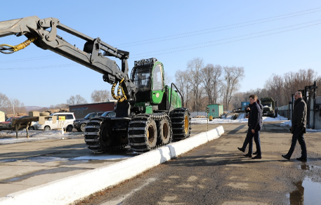
Предприятия инвестируют финансовые средства в обновление основных фондов, Объем инвестиций предприятий составил 331,5 млн. рублей, что на 7,9% меньше, чем в 2020 году.
Цех ООО «Востоктранслес» Продукция ООО «Гранит»
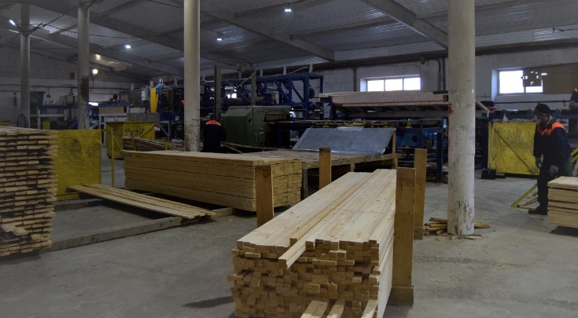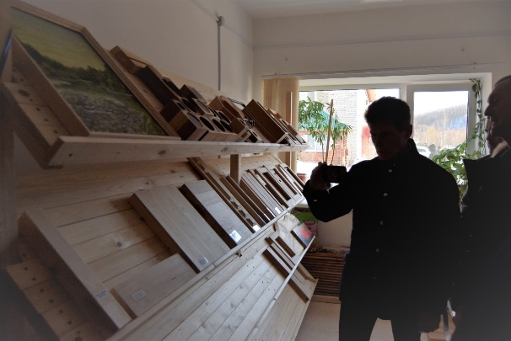
Продолжается строительство фабрики экологически чистых игрушек из дерева на базе ООО «Эко-Тойс». Объемы производства производимой продукции в отчетном году составили 21,7 тыс. шт. или 11,3 млн. рублей в стоимостном выражении.

Сельское хозяйство

На территории осуществляют сельскохозяйственную деятельность три общества с ограниченной ответственностью – ООО «Луч», ООО «Восход», ООО «Начало»; 11 крестьянских (фермерских) хозяйств, Чугуевский колледж сельского хозяйства и сервиса и более 9 тысяч личных подсобных хозяйств.
По итогам года сельхозтоваропроизводителями, заключившими соглашения с Министерством сельского хозяйства Приморского края, произведено валовой продукции на сумму 367,3 млн.руб., что составило 138,8 % к прошлому году.
Производство валовой продукции сельскохозяйственными товаропроизводителями

Наименование хозяйства | Выручка от реализации за 2020 год, млн.руб. | Выручка от реализации за 2021 год, млн.руб. | В % к уровню 2020 года
ООО «Луч» | 15,4 | 17,5 | 113,6
ООО «Восход» | 47,1 | 46,8 | 99,4
К(Ф)Х Неретин Ю.Н. | 45,1 | 61,2 | 135,7
К(Ф)Х Кушнарев Е.Н. | 67,5 | 88,2 | 130,7
К(Ф)Х Акопян Э.В. | 72,1 | 129,4 | 179,5
К(Ф)Х Епифанов А.Ф. | 7,2 | 13,5 | 187,5
К(Ф)Х Шандыба П.А. | 10,3 | 10,7 | 103,9
ВСЕГО | 264,7 | 367,3 | 138,8

Посевная площадь в сельскохозяйственных организациях и крестьянских(фермерских)хозяйствах составила 8289 га, что составляет 47 % от общего числа пашни (17608 га). По сравнению с прошлым годом посевная площадь увеличилась на 964 га. В структуре посевных площадей наибольший посевной клин занят соей – 62%, под зерновые отведено 20%, кормовыми культурами было занято 18% посевных площадей.
Размеры посевных площадей в хозяйствах округа разные - от 70 га до 1405 га. Наибольший посевной клин в К(Ф)Х Кушнарёва Евгения Николаевича – 1405 га, 1117 га в К(Ф)Х Неретина Юрия Николаевича, 970 га - в К(Ф)Х Акопяна Эдгара Володяи, 755 га обрабатывается в ООО «Луч».
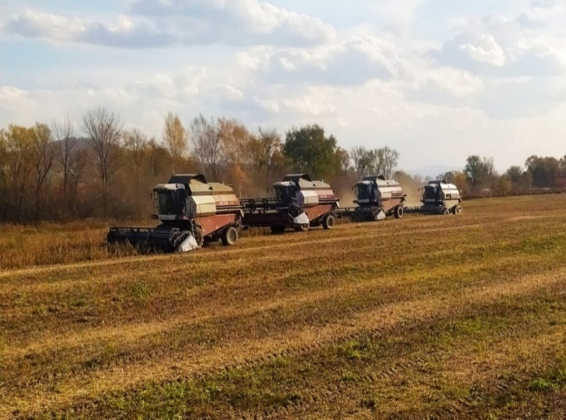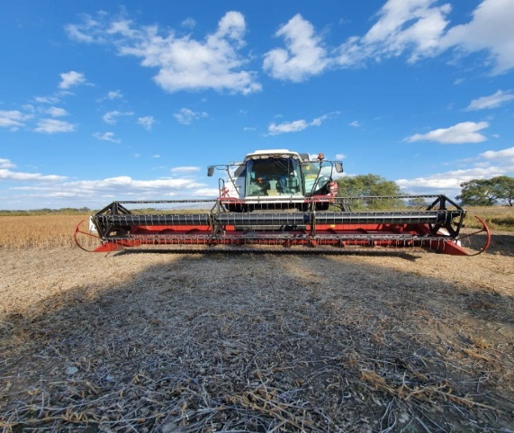
Структура посевных площадей
Товаро  производитель | Посевная площадь, га
 | 2020 год |  |  | 2021 год
 | Всего | в т.ч. |  | Всего | в т.ч.
 |  | соя | зерновые |  | соя | зерновые
ООО «Луч» | 755 | 300 | 120 | 755 | 300 | 120
ООО «Восход» | 1105 | 1000 | 100 | 1400 | 1100 | 300
ООО «Начало» | 0 | 0 | 0 | 410 | 410 | 0
К(Ф)Х Акопян Э.В. | 900 | 320 | 360 | 970 | 295 | 275
К(Ф)Х Кушнарев Е.Н. | 1396 | 800 | 290 | 1405 | 650 | 211
К(Ф)Х Неретин Ю.Н. | 998 | 674,9 | 300 | 1117 | 700 | 392
К(Ф)Х Епифанов А.Ф. | 535 | 404 | 60 | 535 | 404 | 60
К(Ф)Х Хижняк О.Н. | 274 | 244 | 30 | 274 | 234 | 40
К(Ф)Х Шандыба П.А. | 340 | 300 | 40 | 340 | 250 | 90
К(Ф)Х Белецкая Г.В. | 625 | 625 | 0 | 666 | 610 | 56
К(Ф)Х Приезжива Т.В. | 70 | 55 | 15 | 70 | 55 | 15
Чугуевский колледж | 105 | 100 | 0 | 125 | 120 | 0
К(Ф)Х Липатов В.П. | 192 | 0 | 0 | 192 | 0 | 0
К(Ф)Х Джумабаев Б.С. | 30 | 0 | 0 | 30 | 0 | 0
ВСЕГО | 7325 | 4822,9 | 1315 | 8289 | 5128 | 1629

По сравнению с прошлым годом увеличены посевы сои на 305,1 га, зерновых на 314 га.
В отчетном году получено 3,2 тыс. тонн зерна при средней урожайности 19,8 ц/га. Наибольшая урожайность в К(Ф)Х Кушнарев Е.Н. – 23,9 ц/га, стабильно высоких результатов добиваются в К(Ф)Х Акопян Э.В. (22,4 ц/га), К(Ф)Х Неретин Ю.Н. (20,5 ц/га), ООО «Луч» (20,9 ц/га).
Валовый сбор сои в чистом весе составил 6,8 тыс. тонн при средней урожайности 13,2 ц/га. Урожайность колеблется от 6,3 ц/га до 20 ц/га. Наибольшая урожайность культуры получена в таких хозяйствах, как в К(Ф)Х Кушнарев Е.Н. – 20 ц/га; в К(Ф)Х Акопян Э.В., К(Ф)Х Неретин Ю.Н., К(Ф)Х Шандыба П.А., ООО «Луч» - 19 ц/га.
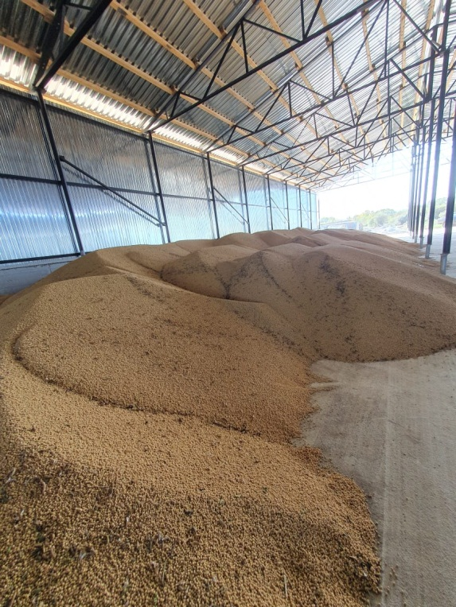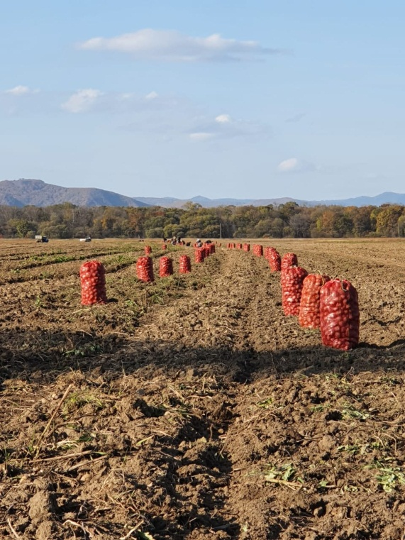
Валовый сбор и урожайность сельскохозяйственных культур
Товаропроизводитель | Валовый сбор, тонн |  | Урожайность, ц/га
 | зерновые | соя | зерновые | соя
ООО «Луч» | 251 | 570 | 20,9 | 19
ООО «Восход» | 580,6 | 779,2 | 19,4 | 7,1
ООО «Начало» | 0 | 480 | 0 | 11,7
К(Ф)Х Неретин Ю.Н. | 803,2 | 1330 | 20,5 | 19
К(Ф)Х Акопян Э.В. | 615,5 | 560,5 | 22,4 | 19
К(Ф)Х Кушнарев Е.Н. | 504 | 1305 | 23,9 | 20
К(Ф)Х Шандыба П.А. | 143,5 | 475 | 15,9 | 19
К(Ф)Х Епифанов А.Ф. | 101 | 255 | 18 | 6,3
К(Ф)Х Хижняк О.В. | 82 | 234 | 21 | 10
К(Ф)Х Белецкая Г.В. | 120 | 610 | 32 | 10
К(Ф)Х Приезжива Т.В. | 28 | 41 | 19 | 7,5
Чугуевский колледж | 0 | 120
Всего | 3228,8 | 6759,7 | 19,8 | 13,2
Животноводством в округе занимаются: ООО «Луч», ООО «Восход» и три крестьянских(фермерских)хозяйства: Акопян Э.В., Кушнарев Е.Н., Епифанов А.Ф. Всего в общественном животноводстве содержится 1481 голов КРС, в том числе 644 коровы.
Поголовье КРС в хозяйствах округа
Товаропроизводитель | 2020 г. |  | 2021 г. |  | В % к 2020 году
 | КРС | коровы | КРС | коровы | КРС | коровы
ООО «Луч» | 263 | 101 | 271 | 101 | 103 | 100
ООО «Восход» | 191 | 100 | 245 | 83 | 128 | 83
К(Ф)Х Акопян Э.В. | 291 | 190 | 384 | 206 | 132 | 108
К(Ф)Х Кушнарев Е.Н. | 439 | 183 | 447 | 204 | 102 |  | 111
К(Ф)Х Епифанов А.Ф. | 135 | 45 | 134 | 50 | 99 |  | 111
ВСЕГО | 1319 | 619 | 1481 | 644 | 112 |  | 104

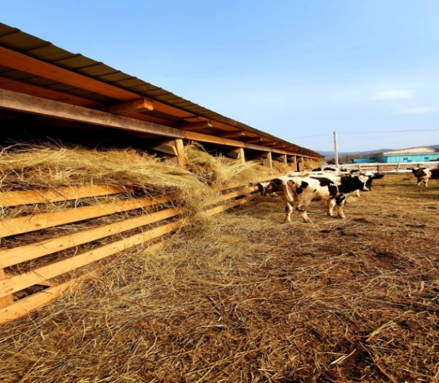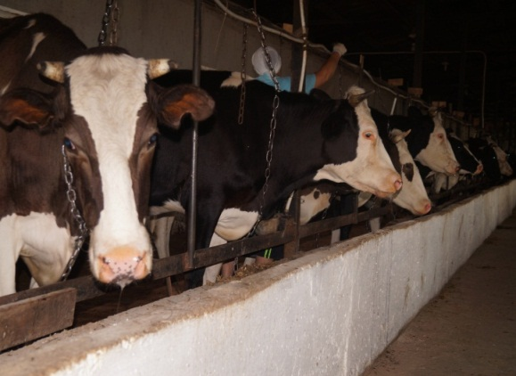
Наибольшая продуктивность в К(Ф)Х Кушнарев Е.Н. - 8217 кг молока.
Производство и надой молока в хозяйствах округа
Товаропроизводитель | Надой на корову, кг |  | Производство молока, тонн
 | 2020 год | 2021 год | 2020 год | 2021 год
ООО «Луч» | 5004 | 5027 | 416 | 422
ООО «Восход» | 1920 | 3897 | 205 | 274
К(Ф)Х Акопян Э.В. | 5267 | 5623 | 1083 | 1096
К(Ф)Х Кушнарев Е.Н. | 7723 | 8217 | 1386 | 1524
К(Ф)Х Епифанов А.Ф. | 3285 | 3572 | 164 | 166
ВСЕГО | 5256 | 6208 | 3254 | 3482

Произведено молока 3482 тонн, рост составил 107% к уровню прошлого года. Надои молока на одну корову составили 6208 кг, в 2020 году 5256 кг, или 118% к уровню прошлого года.
Наибольшая продуктивность в К(Ф)Х Кушнарев Е.Н. - 8217 кг молока.
За прошедший год руководители предприятий изыскали возможность для обновления машинно-тракторного парка, были закуплены: трактор МТЗ 82.1 (К(Ф)Х Неретин Ю.Н.), трактор «Кировец» к742 (К(Ф)Х Акопян Э.В.), зерноуборочный комбайн «Полесье» Гомсельмаш (К(Ф)Х Шандыба П.А.), кормоуборочный комбайн КСК-600 (К(Ф)Х Акопян Э.В.), доильное оборудование «Делаваль» (К(Ф)Х Епифанов), система роботизированного доения (К(Ф)Х Акопян Э.В.) и другие агрегаты (культиватор, борона).
Государственная поддержка сельскохозяйственных товаропроизводителей округа составила 111,3 млн.руб. Основная часть субсидий направлена:
- 35 млн.руб. - грант на развитие семейной фермы (К(Ф)Х Акопян Э.В.);
- 34 млн.руб. - на возмещение части затрат связанных с технической и технологической модернизацией (приобретение техники, оборудования) (К(Ф)Х Неретин Ю.Н., К(Ф)Х Акопян Э.В., К(Ф)Х Кушнарев Е.Н., К(Ф)Х Шандыба П.А., К(Ф)Х Епифанов А.Ф., ООО «Луч»);
- 23 млн.руб. - на возмещение части затрат, связанных с производством и реализацией молока (ООО «Луч», К(Ф)Х Кушнарев Е.Н., К(Ф)Х Акопян Э.В.);
- 5,4 млн.руб. - на возмещение части затрат, связанных со стимулированием увеличения производства зерновых культур (К(Ф)Х Акопян Э.В., ООО «Луч», К(Ф)Х Кушнарев Е.Н., К(Ф)Х Шандыба П.А.).
Основными задачами сельскохозяйственной отрасли является:
- выполнение показателей по производству продукции растениеводства и животноводства, предусмотренных на 2022 год в Соглашении о реализации мероприятий Государственной программы Приморского края «Развитие сельского хозяйства и регулирования рынков сельскохозяйственной продукции, сырья и продовольствия. Повышение уровня жизни сельского населения Приморского края на 2020-2027 годы»;
- сохранение и увеличение поголовья КРС и прежде всего коров, увеличение производства молока;
- сохранение и увеличение размера посевных площадей сельскохозяйственных культур;
- увеличение урожайности сельскохозяйственных культур;
- введение в оборот не используемых земель сельскохозяйственного назначения.

Малый и средний бизнес

Малый и средний бизнес составляет основу экономики округа. Это 2 средних и 120 малых предприятий, 390 индивидуальных предпринимателей и 261 человек, зарегистрированный в качестве плательщика налога на профессиональный доход (самозанятые). Из всех хозяйствующих субъектов, на долю малого и среднего бизнеса приходится 87 %.
Численность занятых в малом и среднем бизнесе составляет 2700 человек или 43,1% от общей численности занятых в экономике.
Пищевая промышленность, полностью представленная субъектами малого предпринимательства. Продолжает наращивать темпы производства
ООО «Чугуевский Райзаготохотпром», который увеличил производство собственной продукции на 13,3%. Реализовано собственной продукции на 24,5 млн. руб..
Продукция ООО «Чугуевский Райзаготохотпром»
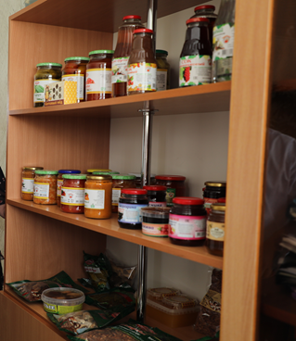 | 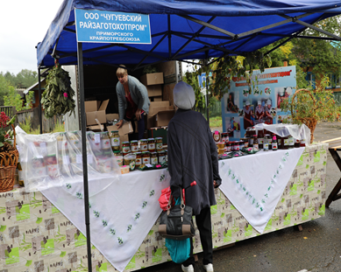
ООО «Усадьба» переработало 1890 тонн молока, что на 9,5% больше, чем в 2020 году.
Продукция этих предприятий реализуется не только в нашем округе, но и за его пределами.
Производством хлебобулочных изделий занимаются 6 индивидуальных предпринимателей. Произведено 539,4 тонны хлебобулочных изделий, что на 13,9 тонн больше, чем в 2020 году. Выручка от реализации хлебобулочной продукции составила 29,9 млн. рублей.

Потребительский рынок

Потребительский рынок включает в себя 266 объектов: 191 объект в сфере торговли, 37 объектов в сфере общественного питания и 38 объектов по оказанию услуг населению.
На потребительском рынке сложилась здоровая конкуренция. Населению округа предлагается широкий ассортимент продовольственных товаров, одежды, обуви, строительных материалов, сложно – бытовой техники и различных видов услуг. Дефицита товаров не наблюдается.
Оборот розничной торговли формируется за счет торгующих организаций и индивидуальных предпринимателей, реализующих товары вне рынка.
На рынке платных услуг наблюдается увеличение спроса. На каждого жителя округа объем услуг составил 10,4 тыс. рублей.
Структуре платных услуг в последние годы постоянна. Наиболее востребованными являются услуги обязательного характера: жилищно-коммунальные услуги 85,5 %. В общем объеме платных услуг доля бытовых услуг, оказанных населению, составила 4,7 %.
Ярмарки по продаже продовольственных товаров проводятся ежемесячно, что способствует увеличению каналов сбыта сельскохозяйственной продукции. Ассортимент предоставляемой продукции постоянно расширяется, увеличивается количество участников ярмарки, что способствует более полному удовлетворению потребностей населения.
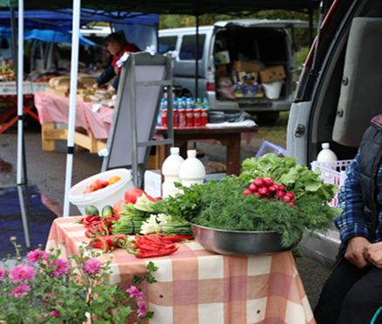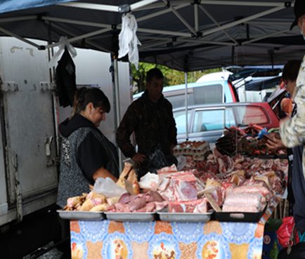

Пассажирские перевозки

На территории округа организовано транспортное обслуживание населения по 18-ти маршрутам: по пяти маршрутам по регулируемым тарифам, по тринадцати маршрутам по нерегулируемым тарифам.
Перевозку по всем маршрутам осуществляет ООО «АвтоАльянс».
В отчетном году перевезено пассажиров около 21.7 тыс. человек, что больше аналогичного показателя прошлого года на 3,3 %.
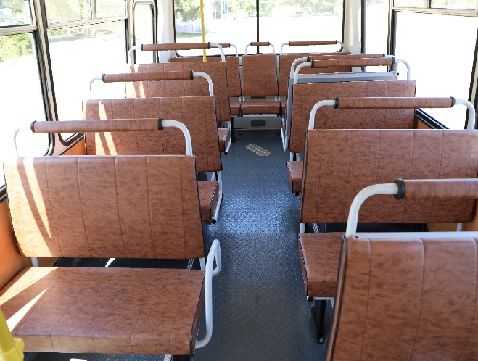
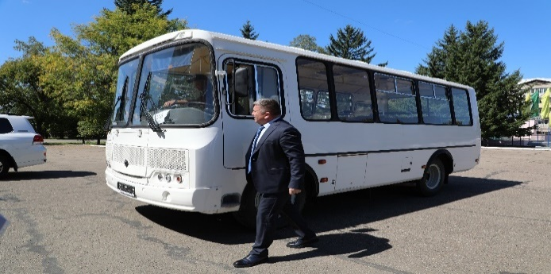
Для возмещения недополученных доходов перевозчику выделено 2,75 млн. рублей из бюджета округа.
Для перевозки пассажиров были приобретены 2 новых автобуса. Данные автобусы были поставлены на маршруты: «Чугуевка- Бреевка – Ясное» и «Чугуевка-Кокшаровка – Заветное». Автобус, который работал на маршруте Чугуевка-Бреевка-Ясное» после ремонта и оформления всех необходимых документов, планируется поставить на маршрут Чугуевка – Ленино», с заездом в с. Павловка. Прорабатывался вопрос о бесплатной перевозке учащихся образовательных школ на всех муниципальных маршрутах в границах округа. С 2022 года данный проект уже реализуется. Бесплатным проездом охвачены все учащиеся округа, за счет средств бюджета.
Связь
По проекту социально значимых объектов были построены линии ВОЛС к 25 объектам района. Высокоскоростной связью были обеспечены дома культуры, школы, библиотеки.
В сентябре было начато строительство ВОЛС по технологии ПОН (пассивная оптическая сеть – это экономичный способ, обеспечивающий широкополосную передачу информации) к 478 домохозяйствам по улицам: 1-я и 2-я Набережная, Бархатная, Восточная, Комсомольская, Лазо, Львовская, Молодежная, пер. Мостовой, Приморская, Фадеева, Шевченко, Школьная, Шоферская. В декабре линия была подключена. Также были подключены по технологии ПОН новые дома по ул. Комарова, 10а, 10б.
Работали по большому проекту по установки оборудования на аэродроме (оборудование по передаче и получению сигналов).
Построена линия ВОЛС и подключены здания Почты России в сёлах Саратовка и Заветное, а также новый детский сад в с. Чугуевка.

Дорожная деятельность

В районе имеется 386 км дорог общего пользования местного значения, из них 96 км межселенные дороги и 290 км дорожная сеть улиц населенных пунктов.
Из бюджета округа и бюджета Приморского края на ремонт и содержание дорог местного значения, обеспечение безопасности дорожного движения были выделены финансовые средства в сумме 76,27 млн. рублей.
Содержание автомобильных дорог осуществлялось муниципальным бюджетным учреждением «Специализированной коммунальной службой Чугуевского муниципального округа» и на эти цели было израсходовано 16, 14 млн. рублей:
- приобретение и установка дорожных знаков – 0,5 млн. руб.;
- разметка пешеходных переходов – 0,69 млн. руб;
- разметка улично-дорожной сети – 0,45 млн. руб.;
-зимнее содержание дорог – 7,0 млн. руб.;
- планировка автогрейдером дорог округа – 3,0 млн.руб.;
- отсыпка дорог – 1,5 млн. руб.;
- ямочный ремонт дорог – 2,0 млн. руб.;
- укрепление обочин дорог – 0,5 млн. руб.;
- очистка дорог от мусора – 0,1 млн.руб.;
- уборка опасных деревьев – 0,1 млн. руб.;
- скашивание травы вдоль дорог – 0,3 млн. руб.
Произведен текущий ремонт (асфальтирование) автомобильных дорог на сумму 40,00 млн. руб.;
- в селе Каменка по ул. Колхозная (550м) на сумму 3,01 млн. рублей;
- в селе Соколовка (3 682м) на сумму 18 ,44 млн. рублей, по улицам:
-Колхозная (730м) на сумму 4,3 млн. рублей;
- от ул. Советская 21 до ул. Колхозная 15 далее от ул. Советская 35 до ул. Колхозная 25 (445м) на сумму 2,26 млн. рублей;

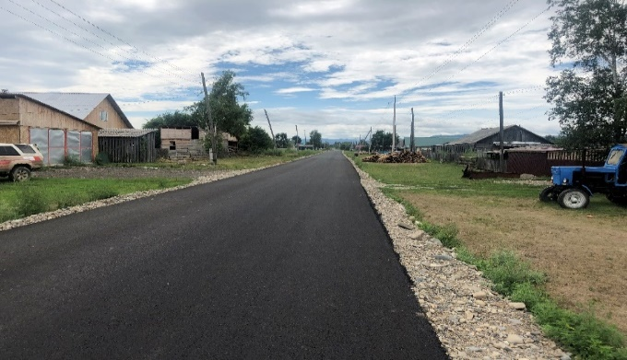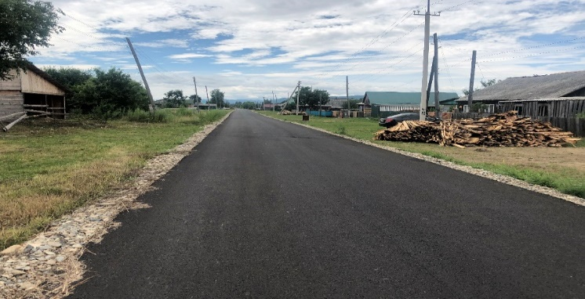
- от ул. Советская до ул. Увальная (900м) на сумму 4,5 млн. рублей;
- Партизанская (1 456м) на сумму 6,7 млн. рублей;
- Колхозная участок № 2 (151м) на сумму 0,5 млн. рублей;
- в с. Чугуевка (2 889м) на сумму 18,14 млн. рублей, по улицам:
- Заводская (600м) на сумму 2,9 млн. рублей;
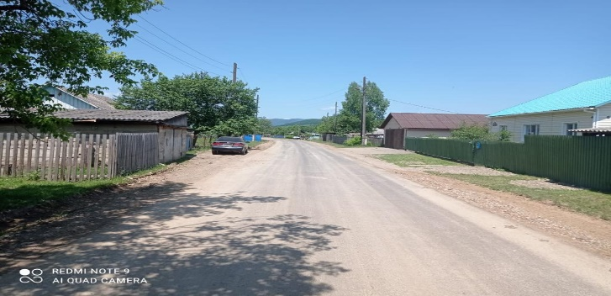
-Лазо (от пересечения с ул. 50 лет Октября до пересечения с ул. Комсомольской) (160м) на сумму 0,7 млн. рублей;
-Комарова от пересечения с ул. Титова,59 до пересечения с ул. Комарова,1/2 (Радиус-Арена) (175м) на сумму 1,7млн. рублей;
- Лапика Лесная от пересечения с ул. Комсомольской до ул. Лесной 35 и участок дороги возле дома № 14 по ул. Лесной (1220м) 3,5 млн. рублей;
- Лесная, от дома №49 до пересечения с ул. Черемуховой д.8 (400м) сумму 2,2 млн. рублей;
- Титова 60-63 с устройством парковки, ул. Титова 64,65 с устройством парковки далее расширение дороги и переезда по ул. Титова 25-59б, далее ул.55/1-55/5(павильоны) с присоединением к главной дороге ул. Титова (734 м) на сумму 6,8 млн. рублей;
-поставка искусственных дорожных неровностей (лежащих полицейских) для установки в с. Чугуевка по улицам: Комсомольская, 4шт.(школа №1),Титова 2шт. (школа №2), Лазо 2шт. (колледж), Комарова 2шт. (ледовая арена), Титова 2шт. (д/сад), Лазо 2шт. (д/сад), Школьная 2шт. (д/сад) на сумму 0,3 млн. руб.;
Произведено устройство (монтаж) остановочного павильона в с. Чугуевка по ул. Строительной (напротив поликлиники) на сумму 0,1 млн. руб.
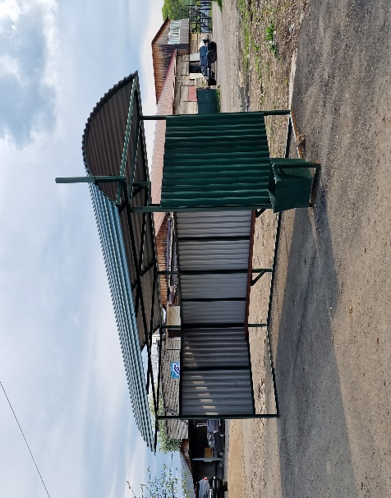
Произведено устройство уличного освещения, на сумму 3,9 млн. рублей, в с. Чугуевка по улицам:
-50 лет Октября 324 – с. Соколовка, ул. Советская 2 (1800м) на сумму 1,8 млн. руб.;
- Лапика – ул. Лесная (2340м) на сумму 2,1 млн. руб.

Освещение по ул. Лесная в с.Чугуевка Освещение по ул. Советская. в с. Соколовка
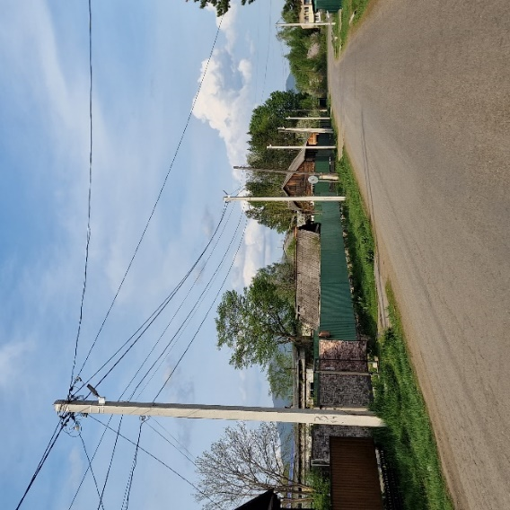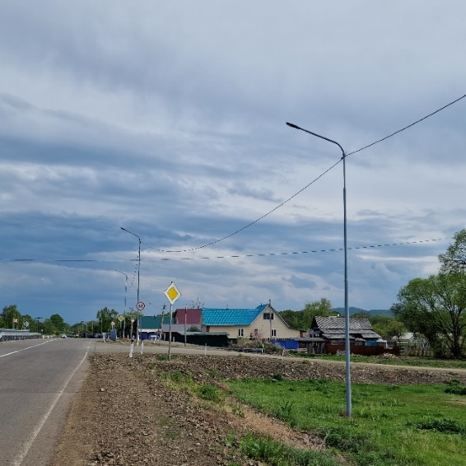
Произведена паспортизация автомобильных дорог на сумму 0,3 млн. рублей;
Приобретена специализированная техника – автогрейдер ГС-42.02 на сумму 7, 7 млн. рублей.

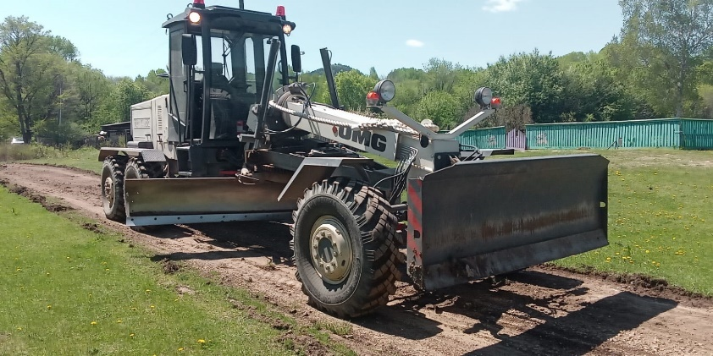
В рамках инициативного бюджетирования «Твой проект» произведено устройство парковочной площадки по ул. Комсомольская 33 в с. Чугуевка (школа) на сумму 3,02 млн. рублей.
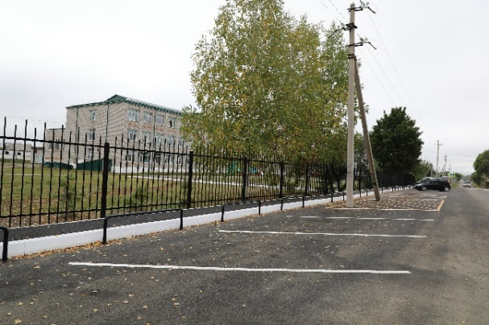
Произведен ремонт мостов на сумму 232,244 тыс. рублей:
-в селе Чугуевка ул. Пугачева 52а на сумму 223,744 тыс. руб.;
-в селе Цветковка ул. Львовская на сумму 8,500 тыс. руб.
Произведены аварийно-восстановительные работы по ремонту моста через реку Уссури в с. Полыниха на сумму 1,7 млн. рублей.
Мост через реку Уссури в с. Полыниха
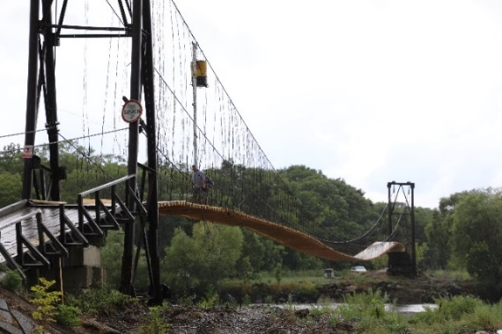

Энергосбережение

В рамках мероприятий муниципальной программы «Энергосбережение и энергетическая эффективность Чугуевского муниципального округа» израсходовано 6564,45 тыс. рублей.
Выполнены работы по техническому содержанию линий уличного освещения протяженностью 22,673 км., на сумму 6339,45 тыс. рублей.
В рамках энергосбережения:
Установлены приборы учета энергоресурсов в муниципальных учреждениях и квартирах на сумму 538,62 тыс. рублей.
Разработаны энергетические паспорта по муниципальным предприятиям- на сумму 225,0 тыс. рублей.
Приобретен водогрейный твердотопливный котел на котельную, расположенную по адресу: с. Чугуевка, ул. 50 лет Октября, д. 2, для обеспечения услугой теплоснабжения многоквартирного дома, стоимостью 227,43 тыс. рублей.
Приобретен дизельный генератор, мощностью 250 квт на сумму 2160,2 тыс. рублей.
Содержание сетей уличного освещения – 3413,2 тыс. рублей.

Жилищно – коммунальное хозяйство

В рамках мероприятий по модернизации сетей водоснабжения и водоотведения выполнены:
- текущий ремонт канализационных сетей по ул. Вокзальная, с. Новочугуевка, ул. Титова, с. Чугуевка , ремонт сетей водоснабжения и водоотведения по ул. 50 лет Октября, ул. Строительная, ул. Партизанская с. Чугуевка; произведена промывка и гидравлические испытания сетей теплоснабжения по МКД с. Чугуевка, ул. Комарова, д. 6, ул. Дзержинского, д. 2. Общая стоимость работ составила 1,9 млн. рублей.
- заключен муниципальный контракт на выполнение инженерных изысканий, осуществление подготовки проектной и рабочей документации в целях строительства (реконструкции) объекта капитального строительства «Канализационные очистные сооружения в с. Чугуевка. На проведение государственной экспертизы затрачено 0,9 млн. рублей.
По мероприятию - организация содержания и ремонт жилищного фонда израсходовано 1,2 млн. рублей, в т.ч. капитальный ремонт дома № 4 ул. Школьная, с. Изюбриный - на сумму 0,4 млн. руб., замена оконных блоков в муниципальных жилых помещениях д. № 61, 64, по ул. Титова, в с. Чугуевка и д. № 15 ул. Советская в с. Цветковка.
Взносы на капитальный ремонт жилых помещений составили 0,8 млн. рублей.
Были запланированы средства в размере 6,3 млн.руб. из бюджетов всех уровней на улучшение жилищных условий 9 молодым семьям. Все заявленные семьи получили свидетельства о праве на получение социальной выплаты, однако, 3 семьи не воспользовались правом получения социальной выплаты на приобретение (строительство) стандартного жилья до окончания срока действия свидетельств. Молодые семьи планировали приобрести жилье на вторичном рынке с привлечением заемных средств, воспользовавшись программой «Дальневосточная ипотека», т.е. с льготной процентной ставкой по кредитному договору до 2 %. Однако в связи с принятием Закона Приморского края от 16.09.2019 № 570-КЗ «О Чугуевском муниципальном округе Приморского края» сельские поселения, входящие в состав Чугуевского района, и Чугуевский муниципальный район преобразованы в новое муниципальное образование Чугуевский муниципальный округ Приморского края. Таким образом, по видению банков, покупка жилья на территории округа не соответствует целевому использования (жилье не находится в сельской местности) и в предоставлении кредита по льготной ставке молодым семьям было отказано. Условия иных кредитных продуктов банков семьям не подошли, жилищные условия, данные семьи не улучшили, средствами субсидии не воспользовались.
Таким образом, за прошедший год улучшили свои жилищные условия 6 семей, освоено – 4,1млн. руб., исполнение 64,6%.
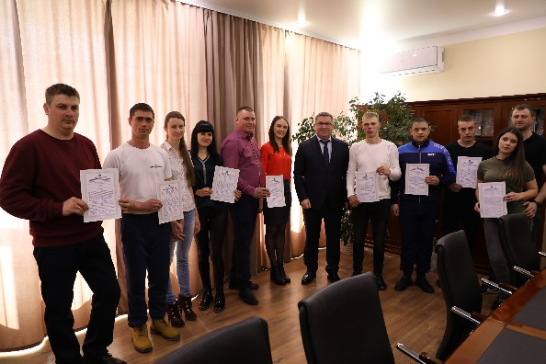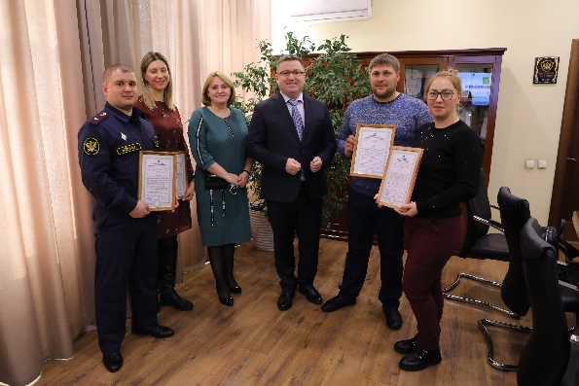
На обеспечение детей-сирот и детей, оставшихся без попечения родителей, лиц из числа детей-сирот и детей, оставшихся без попечения родителей, жилыми помещениями бюджету округа на исполнение полномочий из краевого бюджета доведено 20,8 млн. руб. бюджетных ассигнований на приобретение 9 квартир По итогам года заключены 9 контрактов, средства субвенции освоены в полном объеме.
За отчетный период принято 8 решений о согласовании переустройства и перепланировке жилых помещений находящихся в собственности граждан.

Муниципальное жилье

Ежегодно проводится работа по обследованию муниципального жилищного фонда, выявлению заброшенных домов, по взысканию задолженности за наем жилых помещений.
Дебиторская задолженность нанимателей муниципального жилого фонда составляет 5,2 млн. рублей.
Планомерно ведется работа с дебиторами по добровольному гашению задолженности, отправлено нанимателям - должникам 128 предупреждений на сумму 1,6 млн. рублей.
Остаток судебных исков в действующем производстве на конец года составляет 1,2 тыс. рублей.
Направлены запросы в соответствующие органы на формирование пакетов документов для дальнейшего взыскания в отношении 47 нанимателей жилых помещений по договорам социального и коммерческого найма в общей сумме 0,6 млн. рублей.
На заседания межведомственной комиссии по налоговой и социальной политике было приглашено 134 нанимателей-дебиторов с имеющейся задолженностью в сумме 2,5 млн. рублей.
За год оплачено дебиторской задолженности по исполнительным производствам на сумму 0,3 млн. рублей.
Всего за год за наем жилья начислено 4,7 млн. рублей, оплачено 4,5 млн. рублей.
За отчетный год признано малоимущими и принято на учет в качестве нуждающихся в жилых помещениях 29 семей.
Снято с учета нуждающихся в жилье 7 семей, из них 3 – в связи с предоставлением жилых помещений по договорам социального найма, 4 – по иным основаниям. На конец года на учете в качестве нуждающихся в жилых помещениях, предоставляемых по договорам социального найма, состоит 169 семей.
Благоустройство

Прошел первый этап благоустройства общественной территории Парк Памяти (с. Чугуевка, ул. 50 лет Октября, д. 193), общая стоимость работ по заключенным контрактам составила 7,0 млн. рублей. Были выполнены следующие работы – монтаж системы электрооборудования и установка освещения.
«Парк Памяти» с. Чугуевка, ул. 50 лет Октября, д. 193
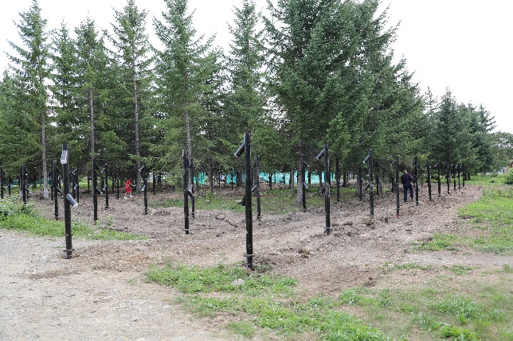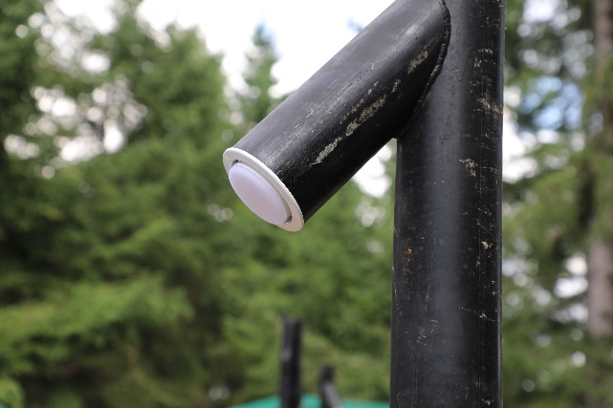
Благоустроено 4 территории детских и спортивных площадок в селе Чугуевка, стоимость работ по заключенным контрактам составила 6,9 млн. рублей.
Градостроительная деятельность

В отчетном году были завершены мероприятия по внесению изменений в генеральный план Чугуевского сельского поселения, по разработке и утверждению правил землепользования и застройки Чугуевского муниципального округа.
Реализация данных мероприятий создает благоприятные условия для развития экономики и малого предпринимательства и улучшает инвестиционный климат в целом.
Внесение изменений в генеральный план Чугуевского сельского поселения позволило решить многолетнюю проблему перевода земель из одной категории в другую с целью дальнейшего использования для строительства объектов производственного назначения ООО «Гранит», ООО «Артлес».
Предусмотрены новые производственные территории в с.Чугуевка. В последующем сформированные в производственной зоне земельные участки были предоставлены в аренду предпринимателям для реализации инвестиционных проектов. Один из таких земельных участков был предоставлен в аренду ООО «Эко Тойс» для реализации инвестиционного проекта «Модернизация и расширение опытно-экспериментального предприятия по производству деревянных игрушек ООО «Эко Тойс». В настоящее время застройщик оформил разрешение на строительство деревообрабатывающего комплекса (1 этап строительства, лесопильный цех площадью 3842 кв.м.). В дальнейшем на данном земельном участке планируется строительство 20 сушильных камер, лесопильный цех площадью 3000 кв.м, цех пилетов, цех паркета и другие сооружения.
Расширение производственной зоны в районе ул. Дзержинского с.Чугуевка позволило реализовать строительство лесопильного цеха (застройщик Зубкова Г.В.). В 2022 году объект был введен в эксплуатацию.
В целях достижения показателя эффективности деятельности органов местного самоуправления «Объем жилищного строительства» генеральным планом в районе ключа Неретин была увеличена зона индивидуальной жилой застройки. Однако, требуется проведение предпроектных работ по определению мероприятий необходимых для защиты запланированной под жилую застройку территории от подтопления.
Увеличение зоны застройки ИЖД в генеральном плане
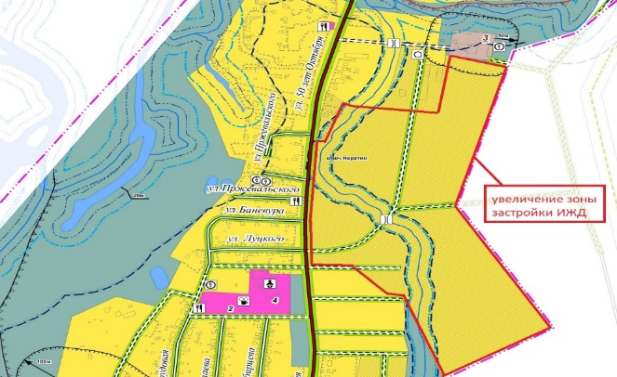
Остались и нерешенные вопросы. Не удалось урегулировать вопрос по переводу территории с. Заметное, полностью расположенной на землях лесного фонда, в земли населенных пунктов.
Решить данный вопрос планируется при разработке генерального плана Чугуевского муниципального округа.
Были проведены мероприятия по внесению изменений в правила землепользования и застройки Чугуевского муниципального округа в части приведения в соответствие с классификатором видов разрешенного использования и отображения зон с особыми условиями использования территории.
В отчетном году было оформлено и выдано 12 разрешений на строительство, в том числе:
-Лесопильный цех, с. Чугуевка, ул.2-ая Набережная (застройщик ООО «ДВ Форест»);
-Цех деревообработки, с. Каменка, ул. Колхозная (застройщик Попелыш Н.И.);
-Деловой центр, с. Чугуевка, ул. Титова (застройщик Суханова Ю.С.);
-Магазин, с. Чугуевка, ул. Железнодорожная (застройщик Шаповалова А.Д.).
-Магазин, с. Новомихайловка, ул. Советская (застройщик Емельянов Д.И.);
-Два 30-ти квартирных жилых дома в районе ул. Комарова, с. Чугуевка (застройщик ООО «Монолит») однако, в виду отсутствия финансирования со стороны АО «КРЖС», застройщик так и не смог приступить к строительству многоквартирных жилых домов.
Было оформлено и выдано 12 разрешений на ввод объекта в эксплуатацию.
Объем капитальных вложений по введенным в эксплуатацию объектам составил 250 млн. руб., при этом частные инвестиции составили более 30 млн. руб.
Детский сад на 120 мест в селе Чугуевка
В декабре завершилось строительство детского сада на 120 мест, открытие которого запланировано в сентябре текущего года.
Ввод в эксплуатацию детского сада решает проблему ликвидации очереди в дошкольные образовательные организации с. Чугуевка и позволяет существенно повысить качество дошкольного образования, сделать более комфортными условия пребывания в детском саду. Впервые за последние годы появилась возможность принимать детей ясельного возраста до 1,5 лет.
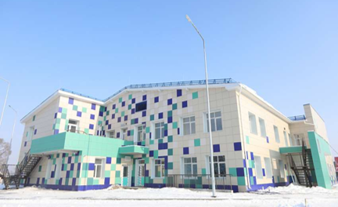
Физкультурно-оздоровительный комплекс
В рамках национального проекта «Демография» федерального проекта «Спорт-норма жизни» с 2020 года осуществляется строительство физкультурно-оздоровительного комплекса по адресу: с. Чугуевка, ул. Комарова.
Физкультурно-оздоровительный комплекс предназначен для проведения учебно-тренировочных занятий и соревнований местного уровня, игровых видов спорта и единоборств.
В настоящее время ведется строительство данного объекта. Техническая готовность объекта составляет 69 %. Ввод объекта в эксплуатацию планируется осуществить до конца 2022 года.
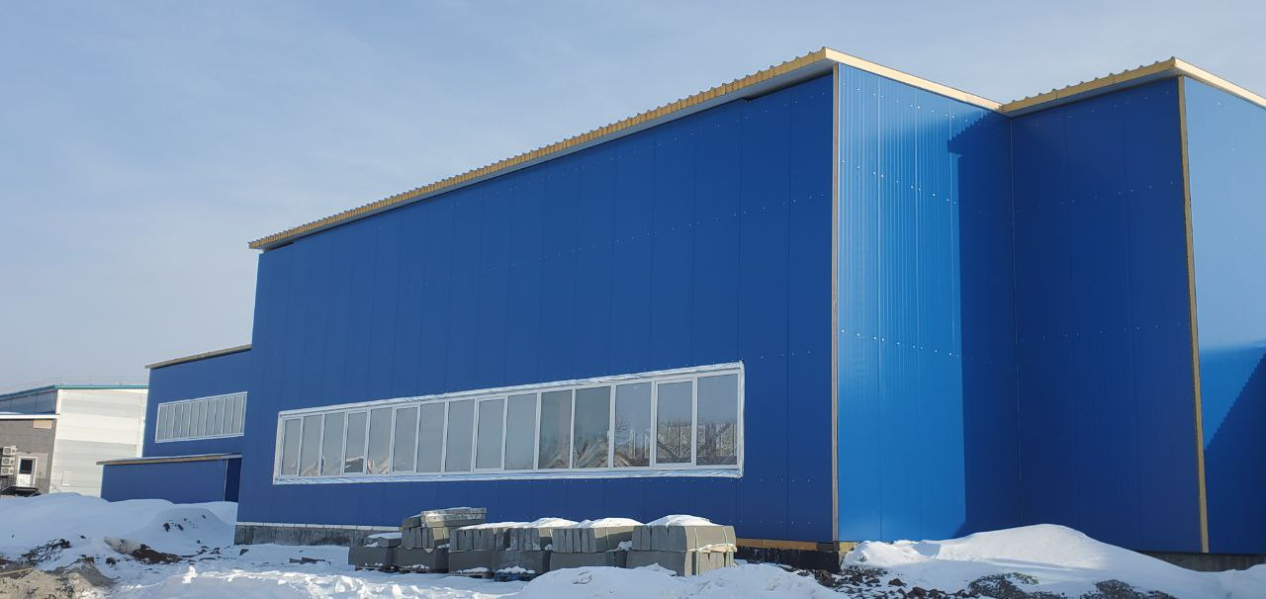
В рамках национального проекта «Культура» федерального проекта «Обеспечение качественного нового уровня развития инфраструктуры культуры («Культурная среда») осуществляет строительство сельского клуба в с.Ленино со зрительным залом на 50 мест и сельского клуба в с. Верхняя Бреевка со зрительным залом на 100 мест.
Сельские клубы запроектированы как культурные и досуговые центры сел. Основной деятельностью клубов будет изучение, предоставление населению разнообразных услуг социально-культурного, просветительского, оздоровительного и развлекательного характера, создание условий для занятий любительским художественным творчеством. В зданиях клубов предусмотрены помещения кружковых, административные помещения, читальный зал, зрительный зал и подсобные помещения.
Ввести в эксплуатацию объекты планируется в конце 2022 года.
Клуб на 50 мест в с.Ленино Клуб на 100 мест в с.Верхняя Бреевка
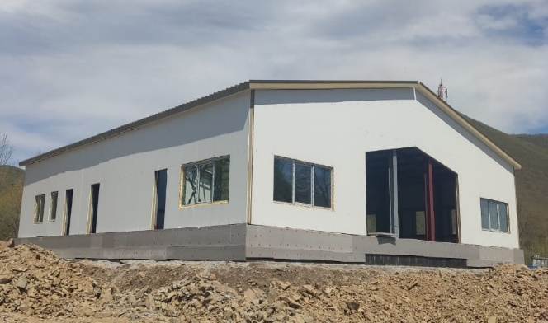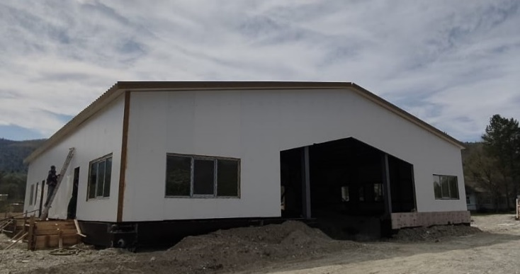
На территории Чугуевского муниципального округа продолжает развиваться лесная промышленность и деревообработка.
В 2021 году работы выполнены на 18 %, освоение средств: федеральный бюджет – 30,9 млн. рублей, краевой бюджет – 18,9 млн. рублей, местный бюджет – 0,2 млн. рублей.
Введен в эксплуатацию цех деревообработки в с.Каменка общей площадью 536 кв.м (застройщик Попелыш И.Н.).
Цех деревообработки в с.Каменка, Застройщик Попелыш И.Н.
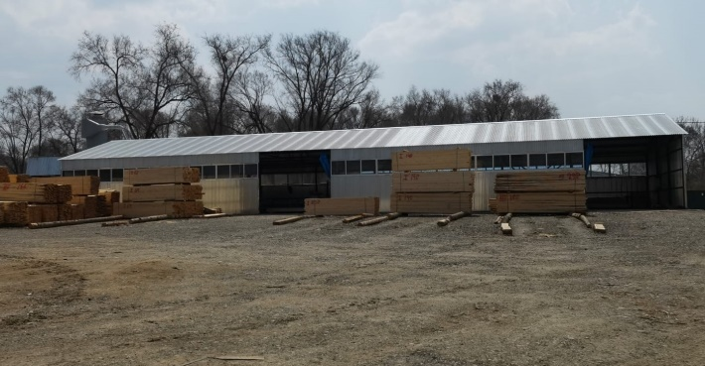
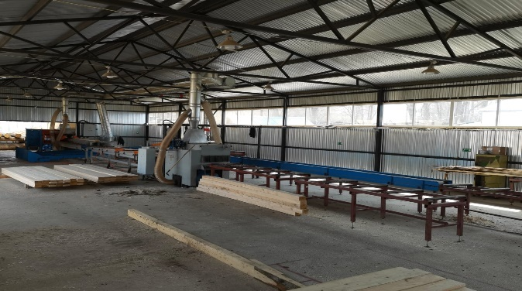
В целях временного хранения материалов и готовой продукции многие компании, занимающиеся производственной деятельностью, строят здания складского назначения.
ООО «Мега-Строй ДВ» ввело в эксплуатацию склад в с.Чугуевка общей площадью 505 кв.м.
Склад ООО «Мега-Строй ДВ) Склад готовой продукции ООО «Кировсклес»
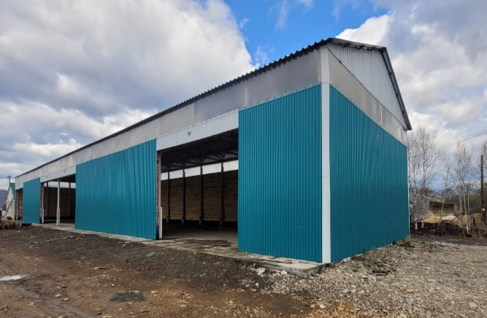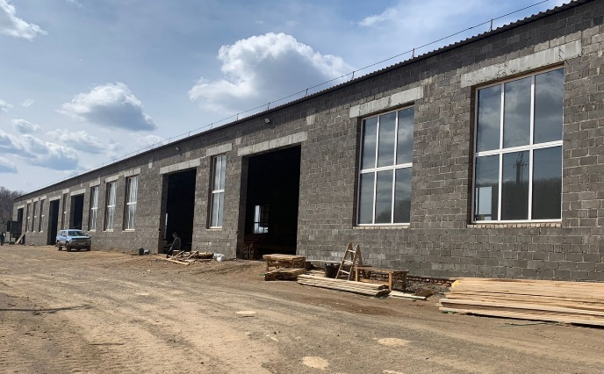
ООО «Кировсклес» ввело в эксплуатацию склад готовой продукции в с. Чугуевка, ул. Дзержинского общей площадью1439 кв.м.
Введено в эксплуатацию несколько зданий административного назначения:
-административное здание общей площадью 458 кв.м, расположенное в с.Чугуевка, ул.Кустарная (застройщик Кожемяко Т.В.)
Административное здание Административно-бытовой корпус в
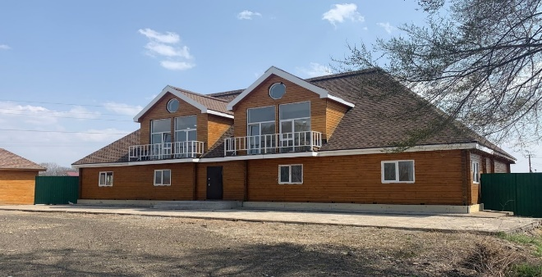
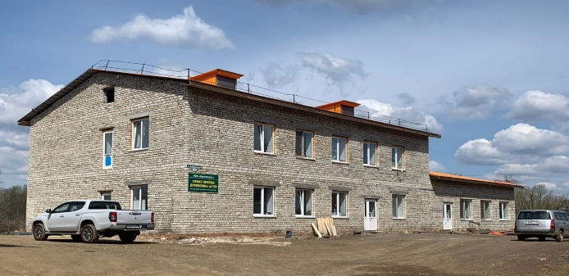
Кожемяко Т.В. с.Чугуевка ООО «Кировсклес»)
-административное здание общей площадью 55 кв.м. в с. Чугуевка, ул. Дзержинского (застройщик ООО «ВТЛ Экспорт»);
-административно-бытовой корпус общей площадью 596 кв.м в с. Чугуевка, ул. Дзержинского (застройщик ООО «Кировсклес»).
За отчетный период субъектами предпринимательской деятельности увеличены торговые площади более чем на 1200 кв.м:
-введен в эксплуатацию магазин общей площадью 1269 кв.м в районе ул. Железнодорожная, с. Чугуевка (застройщик Шаповалова А.Д);
Магазин Шаповалова А.Д. Реконструкция магазина смешанных товаров
в с.Каменка Попелыш Н.И.
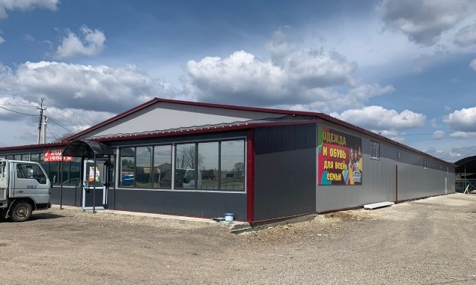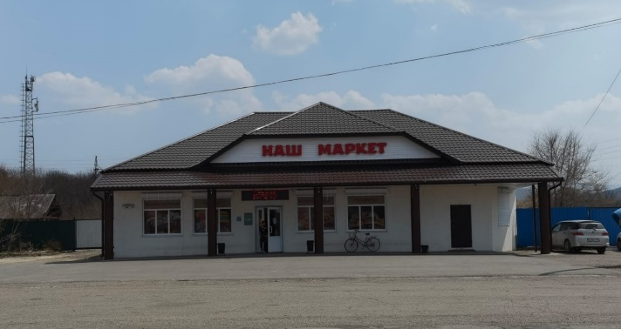
-введен в эксплуатацию после реконструкции магазин смешанных товаров в с. Каменка (застройщик Попелыш Н.И.). Площадь объекта в результате реконструкции увеличилась на 251 кв.м.

Строительство и ввод жилья
Объем введенного жилья на территории округа составил 2503,8 кв.м, что ниже уровня введенного жилья в 2020 году на 20%.
Одной из причин снижения данного показателя связано с существенным ростом цен на строительные материалы.
При этом, анализ индивидуального жилищного строительства показывает достаточно большое количество объектов ИЖС с готовностью более 90%, что составляет порядка 8 тыс. кв.м.
Ввод жилья за 2017-2021гг. (м2)

Стадии готовности объектов индивидуального жилищного строительства по выданным уведомлениям о планируемых строительстве или реконструкции объекта индивидуального жилищного строительства или садового дома.

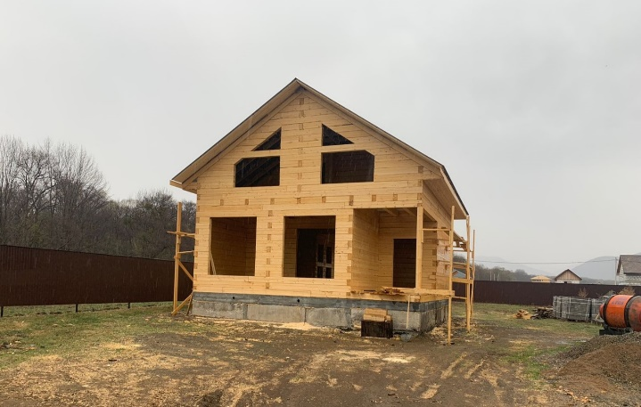
Индивидуальное жилищное строительство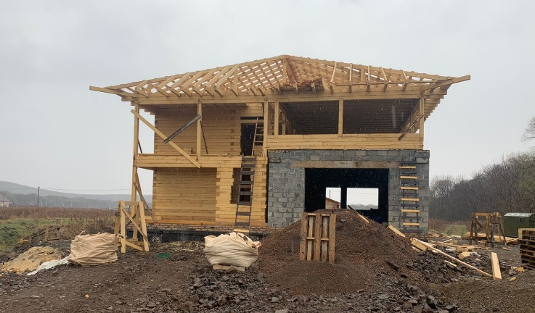
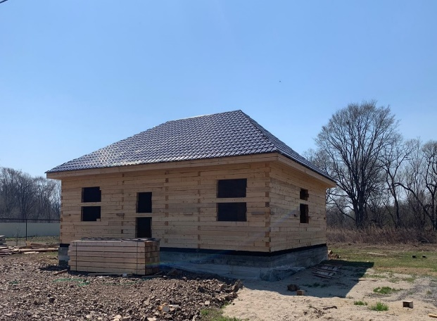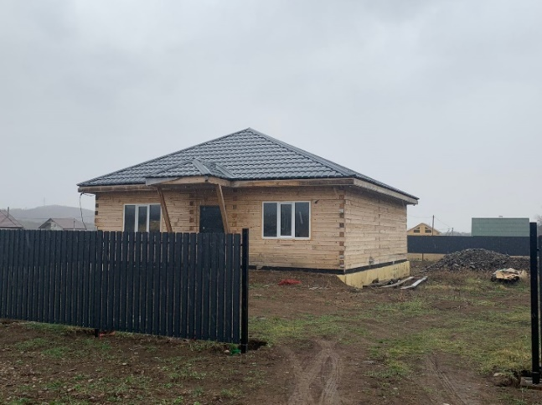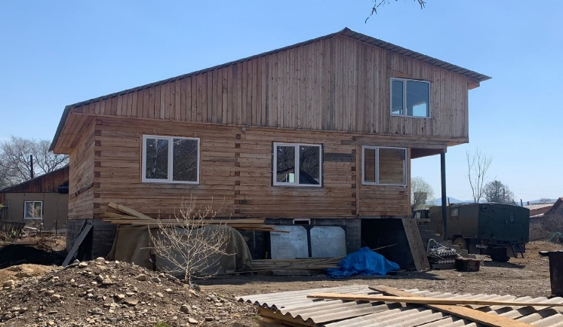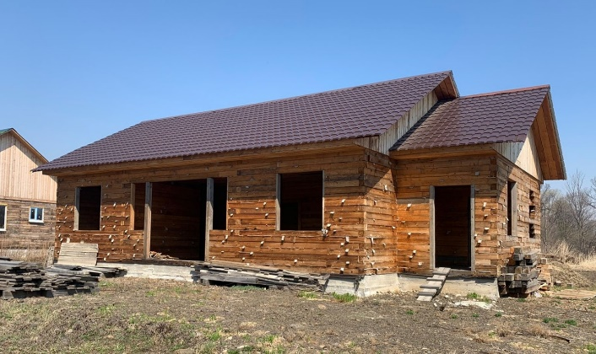

Гражданская оборона и преодоление чрезвычайных ситуаций

Для организации мероприятий по защите населения, территорий, минимизации ущерба от чрезвычайных ситуаций осуществлялись следующие мероприятия.
В связи с неблагоприятными погодными прогнозами режим повышенной готовности для сил и средств Чугуевского звена территориальной подсистемы РСЧС вводился – 9 раз.
Режим чрезвычайной ситуации 1 раз (в силу прохождения шквалистого ветра с дождем и градом в районе с. Полыниха было прекращено электроснабжение в с. Полыниха и был поврежден подвесной мост через реку Уссури. В результате чего село Полыниха оказалось изолировано от транспортной инфраструктуры округа.).
Выполнялись работы по расчистке от ледяных заторов русла ручья «Горелый» в с. Чугуевка и ручья без названия в с. Новомихайловка для ликвидации последствий выхода их из русел в связи с образованием наледи в руслах данных ручьев.
Очистка русла ключа Горелый
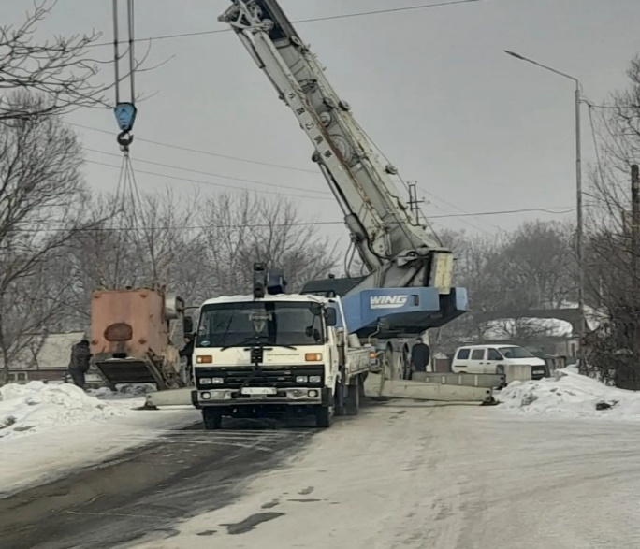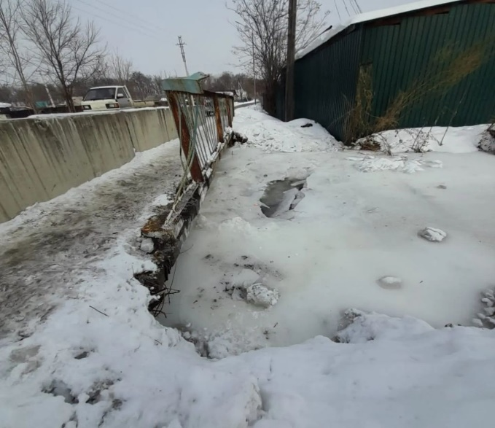
В рамках предупреждения распространения новой коронавирусной инфекции COVID – 19 был организован прием, транспортировка, хранение и выдача вакцины. Обеспечен, на системной основе, контроль температурного режима хранения вакцины с занесением результатов в специальный журнал. Разработан и утвержден план мероприятий по обеспечению «Холодовой цепи». Предусмотрено автономное электропитание морозильного оборудования, используемого для хранения вакцины, с закреплением ответственных лиц и нормативом времени подключения генераторной установки. Из резервного фонда администрации Чугуевского муниципального округа по ликвидации чрезвычайных ситуаций природного и техногенного характера выделено 66,8 тыс. рублей для проведения обследования (ПЦР тест) сотрудников администрации в количестве 72 человека.
Открыты два дополнительных пункт вакцинации на базе ледового катка с искусственным льдом филиала КГАУ «Краевая спортивная школа олимпийского резерва», расположенного по адресу: с. Чугуевка, ул Комарова, 21 «а» и в администрации Чугуевского муниципального округа. Проводились рейды по предприятиям торговли и общественного питания, составлено 8 протоколов о нарушении масочного режима. В части исполнения предписаний Роспотребнадзора было продезинфицировано 45 подъездов многоквартирных домов.
Дезинфекция от заболевания COVID-19
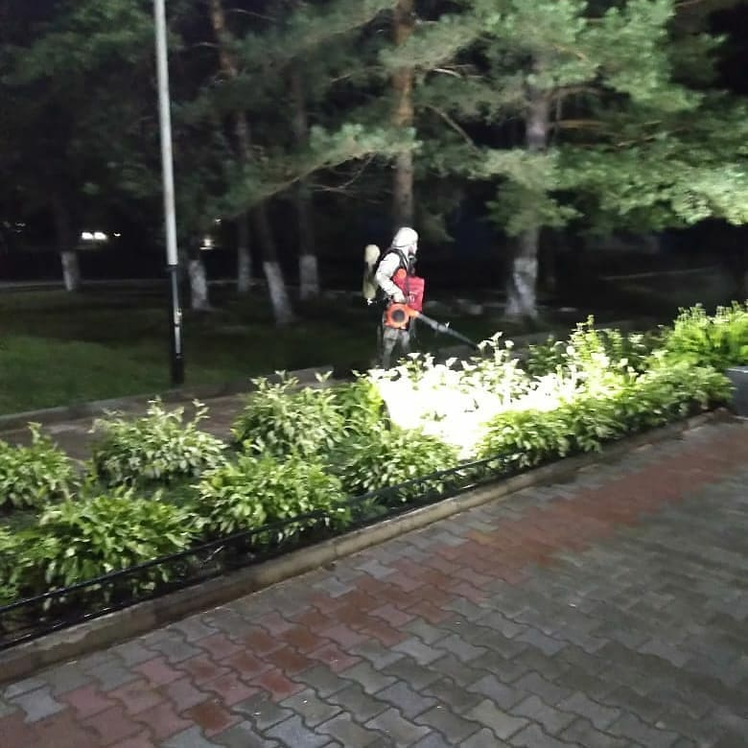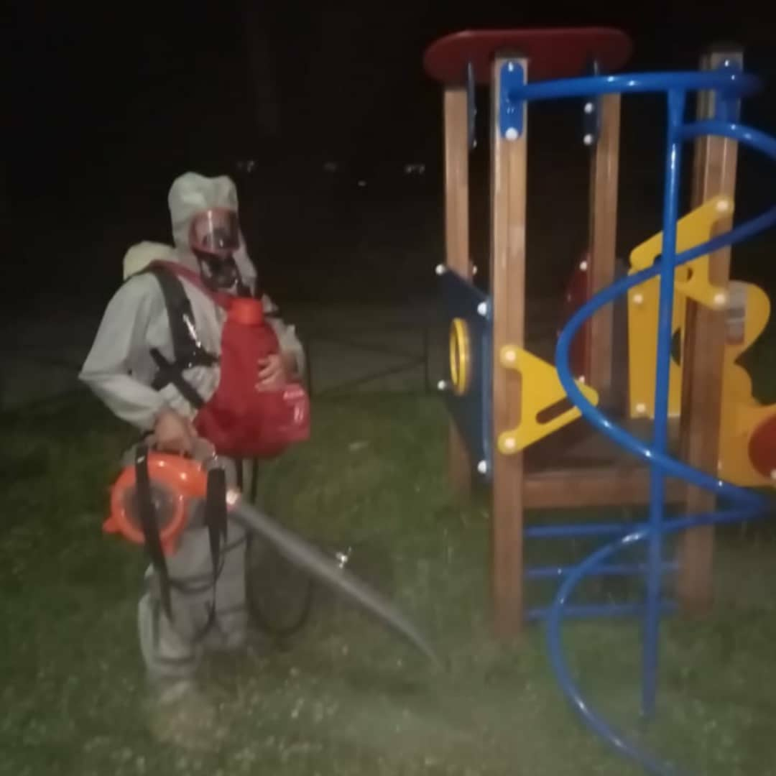
Чугуевское муниципальное звено Приморской территориальной подсистемы предупреждения и ликвидации чрезвычайных ситуаций принимало участие в проведении тренировок по реагированию на ситуации, представляющие опасность для населения и округа 4 раза, с целью проверки готовности органов управления, сил и средств звена территориальной подсистемы единой системы ликвидации чрезвычайных ситуаций к действиям в условиях чрезвычайной ситуации, проверки реальности планов защиты населения и планов действий по предупреждению и ликвидации чрезвычайных ситуаций. Кроме того, в целях обеспечения эффективности взаимодействия и обмена информацией между силами и средствами территориальной подсистемы РСЧС ежемесячно проводились тренировки с ЕДДС.
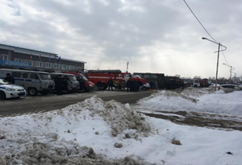
По вопросам безопасности населения и территории от чрезвычайных ситуаций природного и техногенного характера проведено:
- 42 заседаний комиссии по предупреждению и ликвидации чрезвычайных ситуаций и обеспечению пожарной безопасности;
- 3 заседания оперативного штаба по предупреждению распространения новой коронавирусной инфекции COVID - 19, 6 по защите от негативного воздействия вод, из-за продолжительных осадков в виде дождя;
- 2 заседания антитеррористической комиссии, на которых были рассмотрены различные вопросы по защите населения и территории района от террористических и экстремистских проявлений.

Образование

Система образования состоит из 19 общеобразовательных школ, 10 детских садов, 1 учреждения дополнительного образования.
Количество обучающихся на конец года составило 2599 человек, в том числе 2444 обучающихся дневных школ, 155 обучающихся вечерних школ. Численность обучающихся уменьшилась на 54 человека по сравнению с соответствующим периодом прошлого года. В дневных школах численность обучающихся уменьшилась на 12 человек, в вечерних школах численность обучающихся уменьшилась на 42 человека.
Осуществлялся подвоз обучающихся в 8 школах. Общий охват подвозимых детей составил 179 человек.
В ЕГЭ приняли участие 91 обучающихся, планирующих поступать в ВУЗы и 20 обучающихся, которые проходили ГИА в форме ГВЭ и не планирующие поступать в ВУЗ. Всего в форме ЕГЭ было сдано 264 чел./экз. Чел./экз., сдавших ЕГЭ – 233. Предметы ЕГЭ со 100% сдачей – русский язык, литература, английский язык.
Аттестаты о среднем общем образовании получили 154 выпускника 11 (12) кл., восемь обучающихся 11 класса получили аттестат о среднем общем образовании с отличием и медаль «За особые успехи в учении». Три выпускника 11 класса дневных школ не получили аттестат о среднем общем образовании.
К государственной итоговой аттестации в форме ОГЭ И ГВЭ по образовательным программам основного общего образования (далее - ГИА 9) были допущены 280 чел. (261 чел. обучающиеся дневных школ и 19 чел. обучающиеся из ВСОШ при ИК). Не допущены к ГИА 9 - 2 чел. из ВСОШ при ИК (не зачет по итоговому устному собеседованию). 3 чел., которым не предусмотрена ГИА 9 на основании заключения ПМПК. ГИА 9 в форме ОГЭ проводилась только по двум обязательным предметам – русскому языку и математике по причине введения ограничительных мер по COVID-19. В форме ГВЭ - по одному из этих предметов по выбору.
По итогам ГИА 9 аттестаты об основном общем образовании получили – 100% обучающихся. Аттестат с отличием получили 8 человек (3,06%).
Получили образование – 99,2%, не получили – 0,8%.
Восемь обучающихся 9 класса получили аттестат об основном общем образовании с отличием.
В ноябре в муниципальном этапе Всероссийской олимпиады школьников приняло участие 112 обучающихся. Стали победителями и призерами – 70 чел., из них для участия в региональном этапе Всероссийской олимпиады школьников в 2022 году отобраны 13 чел.
В региональном этапе Всероссийской олимпиады школьников в г. Владивосток в январе приняли участие 3 обучающихся, участников муниципального этапа 2020 года.
В олимпиаде среди обучающихся начальных классов приняло участие 61 обучающийся из 5 общеобразовательных организаций. Стали победителями и призерами 32 обучающихся.
Реализация национального проекта Образование в образовательных организациях проходила по следующим региональным проектам: «Современная школа», «Успех каждого ребенка», «Цифровая образовательная среда». В двух школах округа открыты центры естественнонаучной и цифровой направленности «Точки роста».
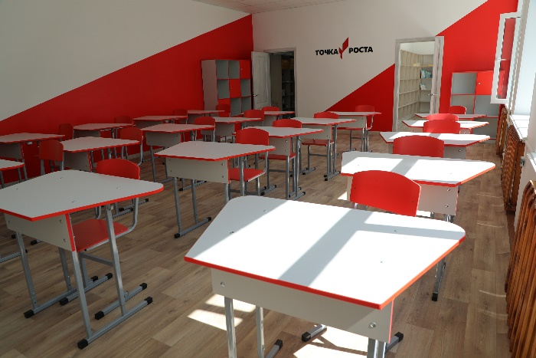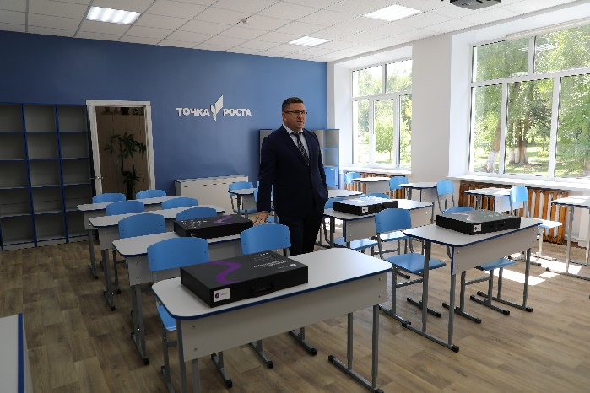
Численность обучающихся, охваченных основными и дополнительными общеобразовательными программами цифрового, естественнонаучного и гуманитарного профилей - 485 человек.
Число участников открытых онлайн-уроков, реализуемых с учетом опыта цикла открытых уроков "Проектория", "Уроки настоящего" или иных аналогичных по возможностям, функциям и результатам проектах, направленных на раннюю профориентацию - 6898 человек.
В тематических уроках информатики в рамках всероссийского мероприятия «Урок Цифры» приняло участие – «Разработка игр» - 2044 чел., «Искусственный интеллект в образовании» - 1938 чел., «Цифровое производство» - 1739 чел., «Беспилотный транспорт» - 1245 чел., «Приватность в цифровом мире» - 1461 чел.
Ведётся учёт детей, подлежащих обязательному обучению в образовательных организациях, реализующих образовательные программы начального общего, основного общего, среднего общего образования (далее – Учёт). В период с февраля по сентябрь был организован Учет детей, поступающих в 1 класс, по результатам переписи несовершеннолетних на территории, закрепленной за общеобразовательной организацией.
На конец года сформирована база данных общеобразовательных организаций об обучающихся:
- обучающихся в общеобразовательных организациях, вне зависимости от места их проживания - 2444 человек;
- находились на индивидуальном обучении на дому - 5 человека (АППГ – 4);
- обучающихся, не получающие общее образование по состоянию здоровья – 4 человека (АППГ - 4);
- не посещающих или систематически пропускающих по неуважительным причинам учебные занятия – 9 человека (АППГ - 6);
- оставление образовательной организации до получения им основного общего образования – 0 человек (АППГ – 1, Орлов Иван, обучающийся МКОУ СОШ №4 с.Кокшаровка);
- обучающихся детей инвалидов – 31 человек;
- обучающихся детей с ОВЗ – 127 человека.
В управление образования поступило 39 информаций о нарушении прав и законных интересов несовершеннолетних, из них:
- 6 об обучающихся образовательных организациях, допускающих пропуски уроков без уважительных причин;
- 13 о 13 чрезвычайных происшествиях с 13 несовершеннолетними (5 случаев «самовольный уход»; 1 случай «Кибербуллинга»; 3 случая «жестокого обращения с детьми»; 1 случай «суицида» (медикаментозное отравление); 2 случая «дорожно-транспортное происшествие»; 1 случай «преступление против половой неприкосновенности». Во всех случаях с несовершеннолетними и их родителями проведена профилактическая работа, разъяснены способы мирного урегулирования конфликтных ситуаций. По двум случаям дорожно-транспортных происшествий и из-за несоблюдения очередности проезда транспортных средств велосипедиста и автомобилиста проведена комиссионная проверка специалистами управления образования и ОГИБДД ОМВД России по Чугуевскому округу. Недостатки в работе не выявлены. В образовательной организации приняты дополнительные меры по профилактике ДДТТ.
Дошкольное образование
Показатели | Ед.изм.
Количество организаций (отдельных) | 20
Количество групп полного дня, из них: | 43
- в дошкольных образовательных организациях | 37
- в общеобразовательных организациях | 6
Количество групп кратковременного пребывания | 6
Всего детей в районе в возрасте от 1 - 7 лет по состоянию на 01 января 2021 года | 1431 чел.
Всего детей, посещающих организации | 975 чел.
Процент охвата детей, от общей численности детей в возрасте от 1 года до 7 лет, проживающих в районе | 72,2%
Потребность населения района в услугах дошкольного образования | 1156 чел.
Размер родительской платы:
- для детей, посещающих дошкольные группы с режимом работы 10.5 ч. | 2100 руб
- для детей, посещающих группы кратковременного пребывания с режимом работы до 5 ч. | 525 руб
Средняя численность детей, пользующихся льготой по оплате за присмотр и уход за ребенком в ДОО, в 2021 г, из них: | 221 чел.
– 50% | 192 чел.
– 100% | 29 чел.
Количество поданных заявлений в ДОУ (ОУ) в 2021 году, из них: | 228
-в числе, нуждающихся в предоставлении места в муниципальные дошкольные организации на 01.09.2021 г. (актуальный спрос) | 140 чел.
-распределены | 130 чел.
Всего выданных направлений за 2021 г, из них: | 216
-стоящим в очереди на получение места в ОО | 174
-для перевода из одной ОО в другую | 42
Общее количество заявлений (запросов) о предоставлении государственной услуги, поступивших от физических лиц | 415
Проводились совещания с руководителями МКДОУ по различным темам.
На постоянной основе проводится мониторинг функционирования ДОО и дошкольных групп ОО. Учёт детей дошкольного возраста, нуждающихся в получении дошкольного образования, ведётся в автоматизированной информационной системе «Е-услуги. Образование», где осуществляется приём заявлений, постановка на учет и зачисление детей в образовательные учреждения, реализующие основную общеобразовательную программу дошкольного образования. Осуществляется администрирование и сопровождение ведения образовательными организациями, реализующими общеобразовательные программы дошкольного образования, автоматизированной информационной системы «Сетевой город образования. Дошкольное образование».
Организация общедоступных (бесплатных) творческих объединений (кружков), физкультурно – спортивных объединений (секций), клубов и привлечение к участию в них несовершеннолетних.
Доля детей в возрасте от 5 до 18 лет, получающих услугу по дополнительному образованию в общей численности несовершеннолетних данной возрастной группы, составляет 77,0 %
На базе 19 общеобразовательных организаций действуют 183 общедоступных (бесплатных) творческих объединений (кружков), физкультурно – спортивных объединений (секций) и клубов, в которых занято 1739 учащихся, что составляет 70,6% охвата учащихся общеобразовательных организаций (в 2020 году – 186 объединений, 2040 учащихся, что составляло 83% охвата).
На базе муниципального бюджетного учреждения дополнительного образования «Детско-юношеский центр» действует 33 общедоступных (бесплатных) творческих объединения (кружки) и физкультурно – спортивные объединения (секции), в которых занимаются 919 обучающихся, что составляет 29,2 % от общего количество детей в возрасте 5-18 лет (АППГ – 36 объединений, в них 1065 обучающихся, 32,0 %). Физкультурно-спортивных секций (объединений) – 13, в которых 425 обучающихся, что составляет 13,5 % от общего количество детей в возрасте 5-18 лет (АППГ – 14 объединений, в них 506 обучающихся, 15,2%).
В муниципальном бюджетном образовательном учреждении дополнительного образования «Чугуевская детская музыкальная школа» 105 обучающихся (АППГ – 101).
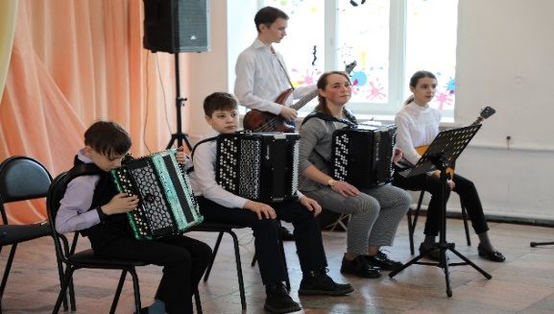
В 2021 году проведены совместно:
- с МБУ ДО «Детско-юношеский центр» 64 районных массовых мероприятий с обучающимися образовательных организаций (АППГ - 36), в которых приняли участие 1659 обучающихся (АППГ – 1247), призеров 1064 обучающихся (АППГ - 704). Из них мероприятий физкультурно-спортивной направленности по различным видам спорта 39 (АППГ – 15), в них приняли участие 612 обучающихся (АППГ – 438), призеров 389 обучающихся (АППГ – 145);
- с литературно-мемориальным музеем им.А.А.Фадеева с.Чугуевка проведены 75 мероприятий по просветительской деятельности для детей и молодежи патриотической направленности на платной договорной основе (АППГ – 81), приняли участие 1500 человек из муниципальных образовательных организаций (АППГ – 1400).
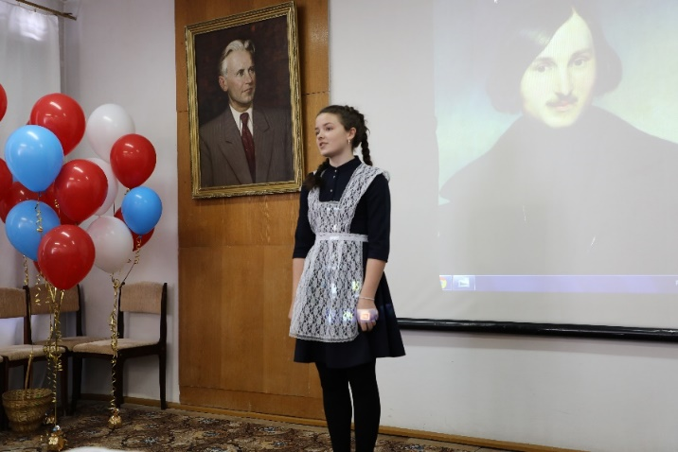

Участие в организации летнего отдыха, досуга и занятости несовершеннолетних.
За летний период охвачено летним оздоровлением и временным трудоустройством 872 учащихся в возрасте от 7 до 18 лет, что составляет 36,4 % от общего количества обучающихся (АППГ – 2,37 %; 60 школьников), а именно:
- функционировало 15 оздоровительных лагерей с дневным пребыванием детей на базах общеобразовательных организаций в 2 смены со сроком функционирования 21 календарный день. Всего в них отдохнуло 666 человек в возрасте от 6,5 до 15 лет. Оздоровительные смены окончены 16 июля 2021 года;
- в загородных летних оздоровительных лагерях отдохнуло 70 учащихся, из них; в Краснодарском крае - 6 учащихся; из числа социально незащищенных – 22 учащихся;
- в летний период временно трудоустроено в общеобразовательных организациях 136 обучающихся, что составляет 18,5 % от общего количества обучающихся в возрасте от 14 и старше лет (в 2020 году – 57 несовершеннолетних в возрасте от 14 до 18 лет, что составляло 6,8 %). На организацию временного трудоустройства школьников выделено 649,7 тыс. рублей из средств бюджета округа, израсходовано 649,7 тыс. рублей (в 2020 году – 257,8 тыс. рублей).
С 1 сентября в муниципальных общеобразовательных организациях внедрены Рабочие программы воспитания. Программа воспитания – это не перечень обязательных для школы мероприятий, а описание системы возможных форм и способов работы с детьми.
Проведены профилактические мероприятия, направленны на развитие у детей и молодежи стойкого неприятия идеологии терроризма, ориентированы на развитие патриотического воспитания детей и молодежи, в том числе на формирование культуры межнационального общения, которое осуществляется, прежде всего при изучении учебных предметов «История», «Обществознание», «Основы безопасности жизнедеятельности», «Основы религиозных культур и светской этики», «Литература», «Мировая художественная культура», а также посредством проведения воспитательных мероприятий в процессе разнообразных форм внеклассной и внешкольной работы и предполагает решение следующих задач:
- воспитание глубокого уважения к многонациональному народу России, любовь к Отечеству;
- культивирование бережного отношения к людям различных национальностей страны, к их языкам, социальным ценностям;
- воспитание в духе мира и уважения ко всем народам Земли;
- воспитание в духе терпимости к религиозным чувствам людей, обеспечение мирного разрешения возникающих конфликтов, культуры на стыке различных религий.
Обучающемуся МКОУ СОШ №8 с. Уборка (Сукач Руслан) объявлена благодарность МКОУ СОШ №8 с. Уборка, главы администрации Чугуевского муниципального округа и администрации Приморского края за активную гражданскую позицию, проявленную решительность и своевременно принятые меры при тушении загораний в период действия особого противопожарного режима. В минувший весенний пожароопасный период по собственной инициативе отслеживал возгорания в близи родного села и оперативно информировал об этом работников Уборковского лесничества.
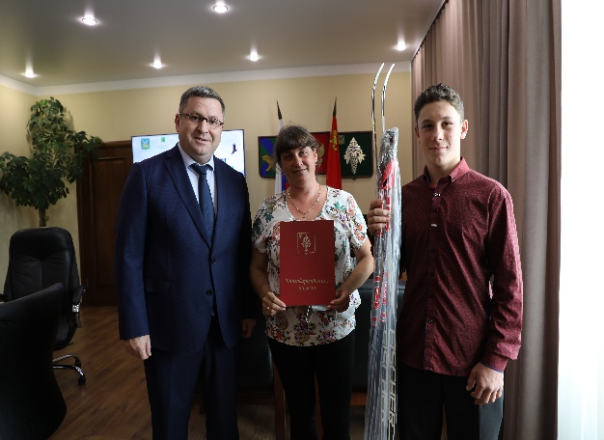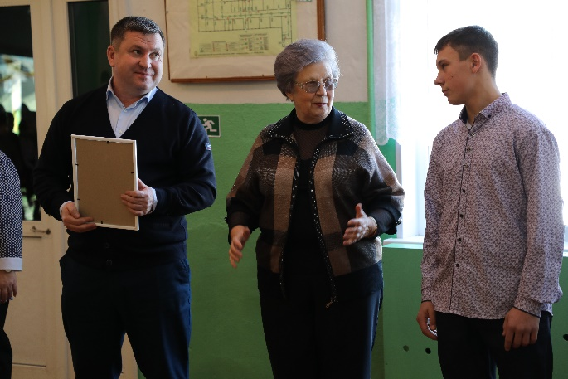
В муниципальных общеобразовательных организациях проведены:
Мероприятия гражданско-патриотической направленности с целью популяризации российской истории в образовательных организациях:
Всероссийские акции «Сады Победы»; «Бессмертный полк»; «Свеча памяти»; «Письмо Победы»; «Георгиевская ленточка»; «Международный субботник»; «Вахта памяти»; «Вечный огонь с нашем сердце»; «Танцевальный флешмоб» и другие. Всего проведено 9 мероприятий, общее количество участников - 9787.
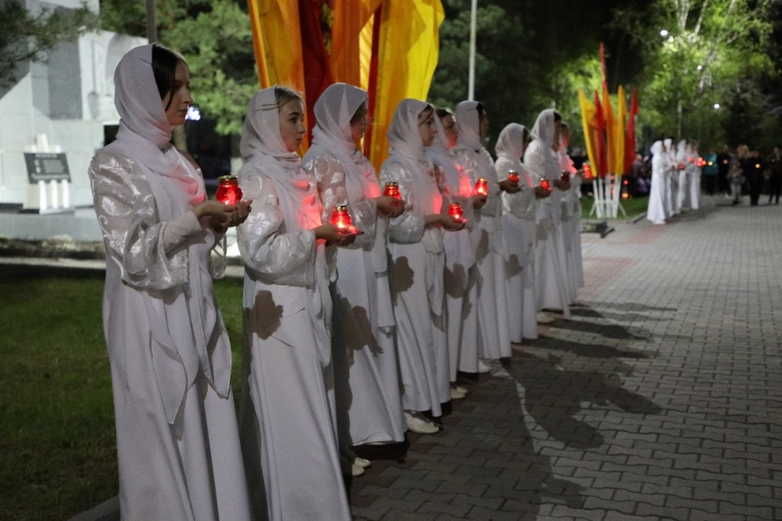
Всероссийская акция «Окна Победы». Более 1000 фотографий, украшенных окон своего дома рисунком о Победе и словами благодарности, размещено школьниками в социальных сетях;
Международный исторический диктант на тему событий Великой отечественной войны - «Диктанта Победы». Приняли участие 9 общеобразовательных организаций, 203 участника;
Всероссийский проект «Дорога памяти»:
- 73 юнармейцы отряда «Патриоты России» Всероссийского детско-юношеского военно-патриотического общественного движения «ЮНАРМИЯ» МКОУ СОШ им.А.А.Фадеева с.Чугуевка провели цикл мероприятий в рамках реализации проекта (демонстрация видеороликов; сообщения в социальных сетях; выпуск стенгазеты и плакатов; устные сообщения об участниках ВОв на классных часах в школе; практические занятия по поиску сведений об участниках ВОв на сайтах Министерства обороны («Память народа», «Подвиг народа», «Архивный батальон», «Победитель», «Развёртывание знамени»; «Архив МО РФ» и другие); сообщения о проекте, порядке участия в нём и размещению информации на официальном сайте «Дорога Памяти».
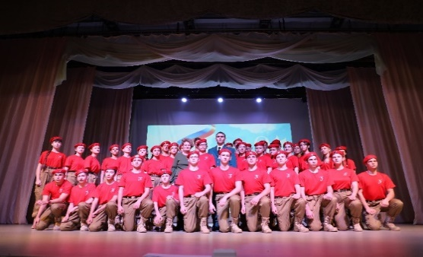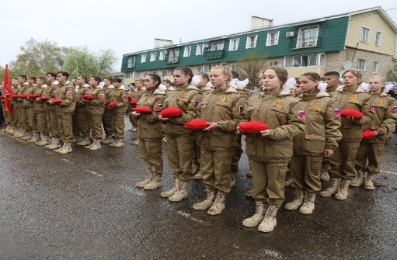
Проведено 20 мероприятий;
- проведены классные часы, радиолинейки и школьные линейки по теме: «Дорога памяти». Проведено 58 мероприятий, 2398 участников;
- размещена информация о проекте и порядке участия в нём в образовательных организациях (рекреации, официальный сайт).
- 24 массовых мероприятия с обучающимися: смотр художественной самодеятельности по теме: «Мы помним! Мы гордимся!»; конкурс чтецов и вокального мастерства по теме: «Помним, те священные года…» и «О доблести, о подвиге, о славе; праздничные концерты «Этих дней не смокнет слава…» и фестивали военно-патриотической песни по теме: «Летят журавли»; познавательные мероприятия и викторины по теме: «Боевая Слава» с представлением проектных работ в оцифрованном виде об участниках Великой Отечественной войны, приняли участие 1832 обучающихся;
- классные часы, «круглый стол» по теме: «Петровские уроки»; «Что значит жить в мире с собой и другими?»; «Возьмёмся за руки, друзья»; «Наша истинная национальность – человек» и другие. Проведено 312 мероприятий, 7800 участников;
- обновлены информационные стенды патриотической направленности в общеобразовательных организациях («Юные герои большой войны»; «Дети – герои Великой Отечественной войны» и другие);
- осуществлялось взаимодействие с Чугуевским военным комиссариатом, с целью предоставления фотографий и сведений об участниках Великой Отечественной войны. Собрано 856 материалов, из них загружено 824 информационных материалов на официальном интернет - портале Минобороны России, в том числе с фотографиями - 271.
Всероссийский урок «Славянской письменности» (546 участников);
Всероссийская акция «День России» (41 участник);
Акции «Ветераны живут рядом» и «Милосердие» по оказанию помощи в благоустройстве придомовой территории вдовам участников ВОв, ветеранам труда, престарелым односельчанам (153 участника);
Акция «Сохраним памятник воинам-защитникам». Патриотические объединения в школах в свободное от учебы время ведут работу по благоустройству и сохранению мемориалов, обелисков воинам-землякам, павшим в боях за Родину, по месту жительства (92 участника);
Поисково–исследовательская работа членами патриотических клубов по сбору материалов о героях своей семьи и другие на тему: «Нераскрытые страницы истории», «История одного ордена», «Боевые ордена и медали», «Памятники детям – героям», «Книга памяти», «История моей семьи в истории Отечества» (по воссозданию семейных традиций, биографии и родословной своих родственников). Проведено 9 мероприятий, 176 участников, родителей - 28. По итогам исследовательской работы проведены мероприятия: беседы о подвигах героев – чугуевцев и рассказы о героях - земляках «Моя семья в годы Великой Отечественной войны»; акция «Знай своих героев!» инициативными группами образовательных организаций; публикации статей «Герои России», «Герои моей семьи» в районной газете «Наше время».
Мероприятия, направленные на повышение уважения граждан к символам России, выдающимся россиянам и историческим личностям (мероприятия, посвященные 290-летию со дня рождения Генералиссимуса А.В.Суворова (видеофильмы); Гагаринский урок «Космос – это мы»; мероприятия на лучшее знание государственной символики Российской Федерации (викторины, квесты, конкурсы); показ военно-патриотических фильмов). Проведено 385 мероприятий, 2345 участников.
Мероприятия историко-патриотической направленности (встречи обучающихся с тружениками и вдовами Великой Отечественной войны, с участниками локальных войн и ветеранами военной службы; Уроки мужества. Проведено 48 мероприятий, приняли участие 1568 обучающихся.
В рамках координации деятельности муниципальных общеобразовательных организаций проведена следующая работа:
Введены дополнительные ставки психологов. Ставки психологов имеются в 7 муниципальных общеобразовательных организациях (охват 39% от общего количества). В остальных школах, при отсутствии штатного психолога, оказывают помощь психологи КГАУСО «Арсеньевский социально-реабилитационный центр для несовершеннолетних «Ласточка» по безвозмездному Соглашению, которые проводят мероприятия на выявление уровня тревожности несовершеннолетнего (склонностью к суицидальному, скрыто-агрессивному, экстремистскому поведению); комплекс мер по организации продуктивной деятельности несовершеннолетних, находящихся в конфликте с законом; социальное сопровождение семей с детьми.
Социальные педагоги имеются в 10 муниципальных общеобразовательных организациях. В остальных школах, при отсутствии социального педагога, работу выполняют директора или завучи по учебно-воспитательной работе, старшие вожатые.
Логопеды имеются в 6 образовательных организациях.
В образовательных организациях округа году работало 793 человека, в том числе 379 педагогических работников.
Всего в системе образования два Заслуженных Учителя Российской Федерации, 101 педагог награжден нагрудным знаком «Почетный работник общего образования», 140 – Почетной грамотой Министерства образования и науки РФ.
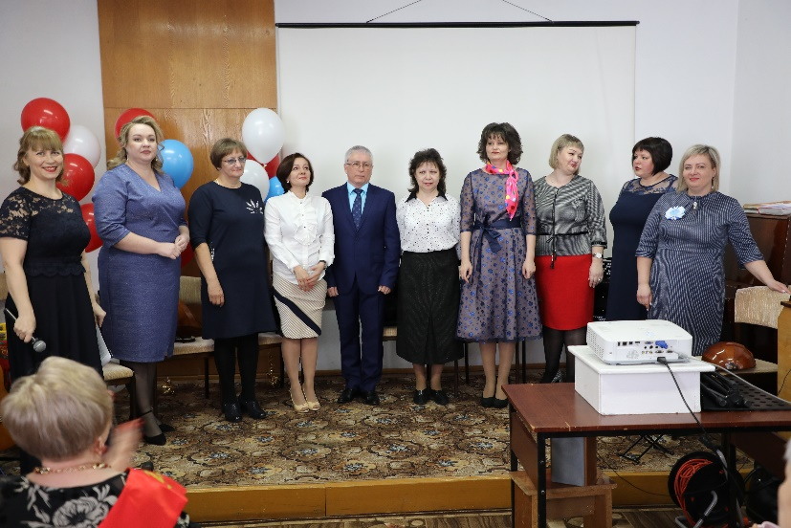
В образовательных организациях работает 73 педагога с высшей категорией, 81 – с первой категорией, 23 победителя конкурса приоритетного национального проекта «Образование».
В ходе организационно-методической деятельности было организовано: подготовка и проведение методических мероприятий различных форм, методическое сопровождение и оказание практической помощи молодым специалистам и педагогическим работникам в период подготовки к аттестации, организация различных форм повышения квалификации (курсы повышения квалификации, семинары, РМО, конкурсы профессионального мастерства и пр.), методическое сопровождение организации государственной (итоговой) аттестации в 9, 11 классах.
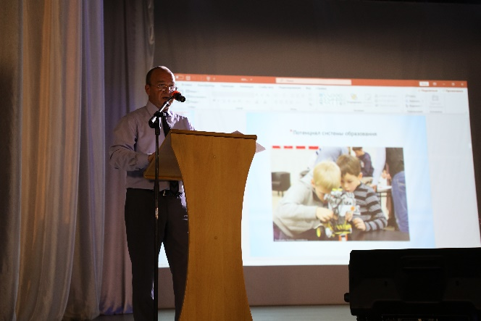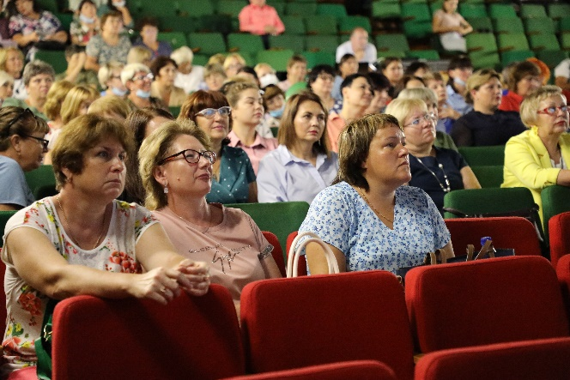

Курсы повышения квалификации прошли 348 чел.
В течение года было проведено 59 районных методических объединений, 3 семинара для молодых специалистов.
Высшую категорию получили 13 педагогов, первую – 28 педагогов.
Конкурсы для педагогов:
- районный фестиваль педагогических идей «Открой себя» (29 участников из 9 школ, 22 призовых места);
- районная олимпиада по русскому языку, математике, биологии, истории и обществознанию среди учителей школ (15 участников из 6 школ, 10 призовых мест)
Конкурсы для обучающихся:
- районный конкурс исследовательских и проектных работ среди учащихся общеобразовательных организаций «Горизонты открытий» (19 участников из 6 школ);
- районный конкурс «История моей семьи в истории России» (11 участников из 5 школ);
- муниципальный этап Всероссийского конкурса чтецов «Живая классика» (47 участников из 6 школ);
- Межепархиальный конкурс чтецов «Лира добра» (53 участника из 9 школ);
- ежегодный межепархиальный конкурс «Герои Отечества» (28 участников из 7 школ);
150 педагогов приняли участие в краевых, всероссийских и международных конкурсах.
В школах недостаточно учителей русского и английского языка, математики, физики, начальных классов. Согласно федеральной программе «Земский учитель» в МБОУ СОШ № 2 с.Чугуевка приехал учитель математики, где и трудится по настоящее время.
Охват горячим питанием обучающихся школ составил 93,3 %, что соответствует показателям предыдущего года.
На территории округа в полном объеме выполняются майские Указы Президента Российской Федерации в части оплаты труда работников образования.
Среднемесячная начисленная заработная плата работников общеобразовательных организаций в расчете на одно физическое лицо составила 42 779,79 рубля, в 2020 году - 37 509,55 рубля, увеличение на 14,0 % .
Среднемесячная начисленная заработная плата учителей общеобразовательных организаций в расчете на одно физическое лицо составила 52 385,66 рублей, в 2020 году - 44 805,40 рублей увеличение на 16,9%.
Среднемесячная начисленная заработная плата административно-управленческого, учебно-вспомогательного, младшего обслуживающего персонала общеобразовательных организаций в расчете на одно физическое лицо составила 32 158,92 рублей, в 2020 году- 29 602,68 рубля, увеличение на 8,6%.
Среднемесячная начисленная заработная плата директоров и заместителей директоров, имеющих педагогическую нагрузку в расчете на одно физическое лицо, составила 76 506,31 рублей, в 2020 году- 66 458,23 рублей, увеличение на 15,1%.
В структуре консолидированного бюджета расходы на систему образования составляют 64,5 % или 689,1 млн. руб. Средства субвенций и субсидий краевого и федерального бюджета – 395,5 млн. руб., средства местного бюджета 293,6 млн. руб.
Из них 43,7 млн. руб. было направлено на подготовку образовательных организаций к новому учебному году. (17,7 млн. руб. – средства краевого бюджета, 26,0 млн. руб. – местного).
Культура
На территории округа функционирует 20 структурных подразделения культурно-досугового типа, 15 библиотек, 1 многофункциональный культурный центр «Автоклуб» для обслуживания населения в сёлах, где учреждения культуры отсутствуют.
Кадровый состав
Основных сотрудников (творческих), специалистов в области культуры (заведующие клубами, художественные руководители, руководители кружков, библиотекари, методисты) - 61 человек,
из них:
в учреждениях культурно-досугового типа - 38 человек;
в библиотеках - 23 человека.
Проведен анализ выполнения целевых показателей муниципальной программы «Развитие культуры Чугуевского муниципального округа» на 2020-2027 годы:
«Охват населения Чугуевского муниципального округа культурными мероприятиями».
Показатель выполнен на 68%, при плановых значениях 41 %.
«Количество посещений учреждений культуры».
Плановый показатель 144 053 человека, фактически посещения составили – 145 210 человек (101%).
«Количество участников клубных формирований» - плановый показатель составил 1046 человек, фактически посещаемость составила 1070 человек (103 %).
«Число посещений библиотек»
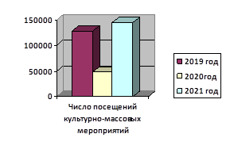
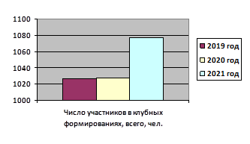
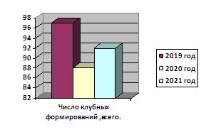
Библиотечное обслуживание населения Чугуевского муниципального округа строилось на основе муниципального задания и информационных, культурно-досуговых потребностей населения округа. Муниципальное задание учреждения по муниципальной услуге – «библиотечное, библиографическое и информационное обслуживание пользователей библиотеки» выполнено полностью. Показатель объема муниципальной услуги представлен количеством посещений. За отчетный период пользователи посетили библиотеки 149 077 раз, это 100,4% от плановых показателей.
Основные показатели по читателям и книговыдачи показывают положительную динамику в выполнении контрольных показателей библиотечной деятельности.
В рамках реализации мероприятий государственной программы Приморского края «Развитие культуры Приморского края на 2020-2027 годы» в 2021 году была проведена реконструкция объекта культурного наследия регионального значения «Памятник партизанам, погибшим в годы гражданской войны» общей стоимостью 12,0 млн. рублей.
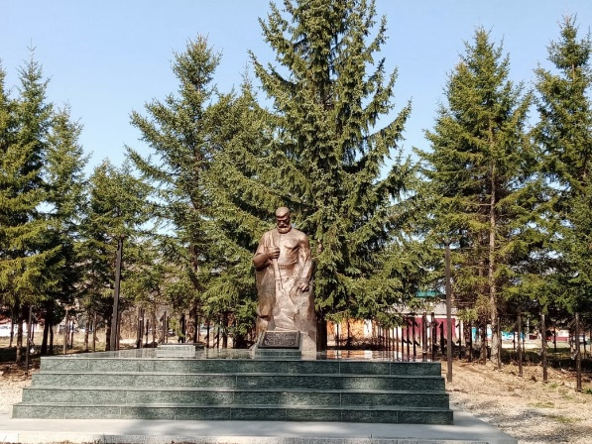
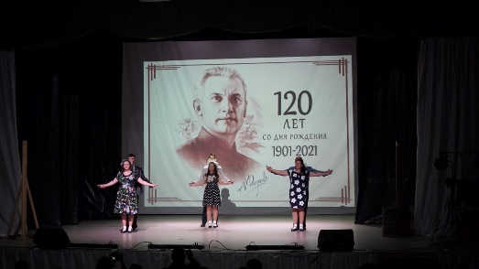
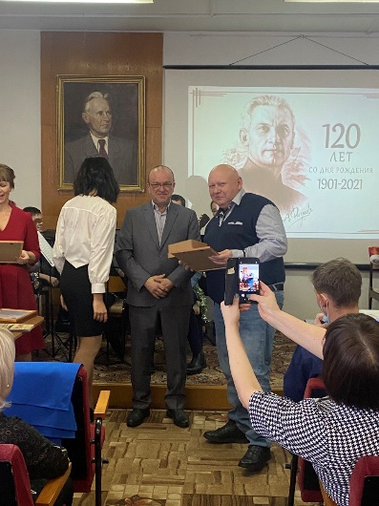
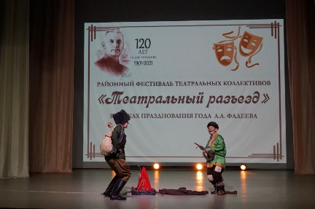
2021 год в Чугуевском муниципальном округе был объявлен «Годом А.А. Фадеева» и приурочен к 120-й годовщине со дня рождения писателя, в рамках которого прошёл ряд мероприятий посвященных жизни и творчеству нашего знаменитого земляка.
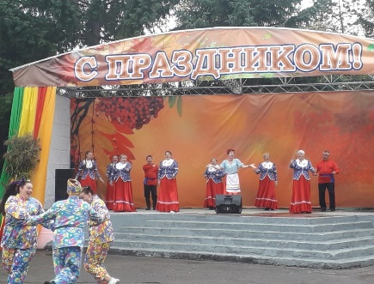
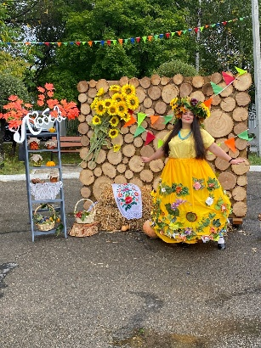
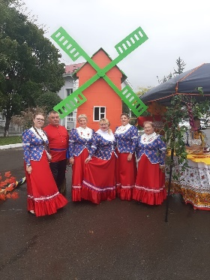
В сентябре проведен ряд мероприятий в честь «Праздника урожая», посвящённого 86-й годовщине образования Чугуевского района.

Четвертый год подряд на территории округа на протяжении летнего периода по инициативе депутата Государственной Думы РФ В.М. Новикова при поддержке администрации Чугуевского муниципального округа проводились развлекательные мероприятия «Летние вечера 50+».
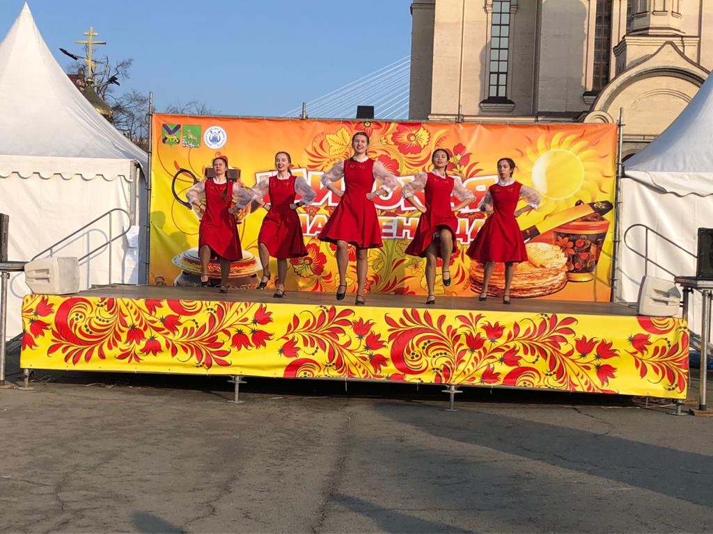
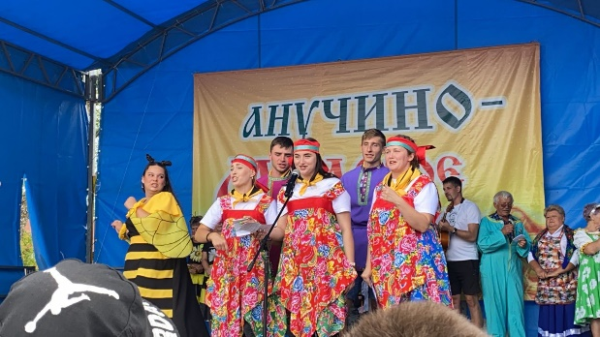
Коллективы и солисты округа в течение года принимали участие в краевых мероприятиях, занимая призовые места.
В октябре в районном Доме культуры состоялся краевой фестиваль русской песни «А песня русская жива!», где приняли участие конкурсанты из 6 муниципалитетов Приморского края.
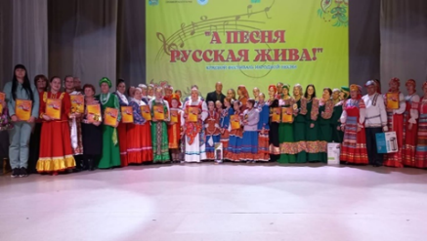
Работа с молодёжью
На территории округа действует три районных молодежных общественных объединения: волонтерский корпус «Мы Меняем Мир», Чугуевская организация ПКО «Российский Союз молодежи» и молодежное объединение «Молодая гвардия». Активно развивается общероссийское движение «Юнармия».
Зимой прошел сезон интеллектуальных игр «Морская лига», организатором которой выступает Российский Союз Молодежи. Площадки игр организованы в трех образовательных организациях района. По результатам серии игр одна команда приняла участие в финале в г. Владивосток. Осенью начался сезон «Морская лига: 2021-2022», в котором приняло участие 42 человека.
Команды из 3 школ в количестве 18 человек приняли участие в синхронных этапах Чемпионата по решению социальных кейсов.
В октябре проведена викторина, приуроченная к 83-летию Приморского края, в которой приняло участие 22 человека. В этом же месяце прошла Школа лидерства, совместно с РСМ (20 человек).
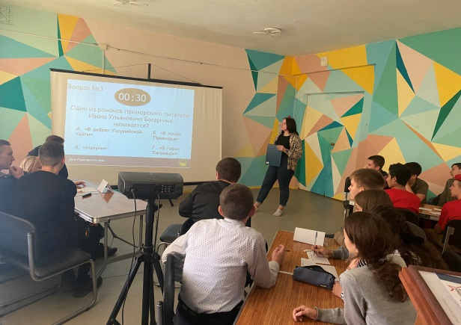
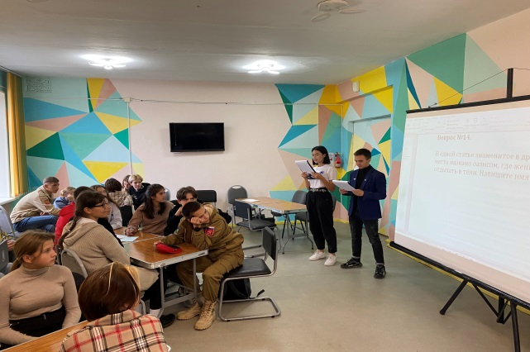
Совместно с музеем А.А. Фадеева проведены интеллектуальный турнир «Знатоки», посвящённый 120-летию со дня рождения писателя А.А. Фадеева для обучающихся школ Чугуевки и Соколовки (28 человек).
Представители Чугуевского РСМ провели молодёжную квест-игру «АртДесант: поехали!». Участие в игре приняли 30 человек. В рамках этого же проекта на территории школы был установлен арт-объект.
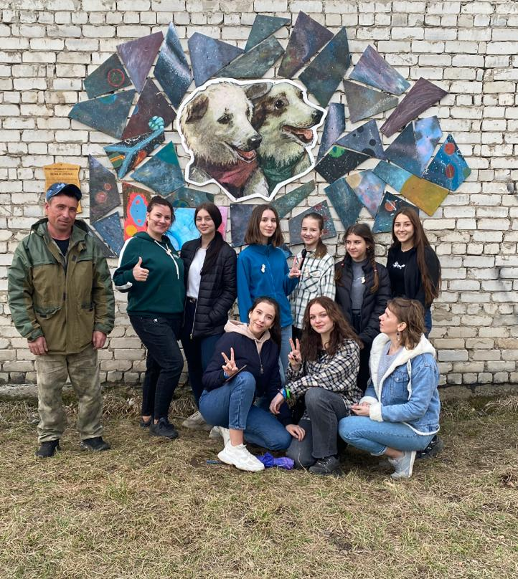
В декабре прошёл «Тест по истории Великой Отечественной войны» на базе школ Чугуевского района.
Совместно с руководителями молодежных объединений и общественных организаций проведены 2 масштабных экологических акции по уборке прибрежной зоны водоемов, популярных мест отдыха. В экологических акциях приняли участие свыше 50 добровольцев в возрасте 14-35 лет. Проведена экологическая акция «Экозабота» по сбору использованных батареек, в которой приняли участие 25 волонтёров.
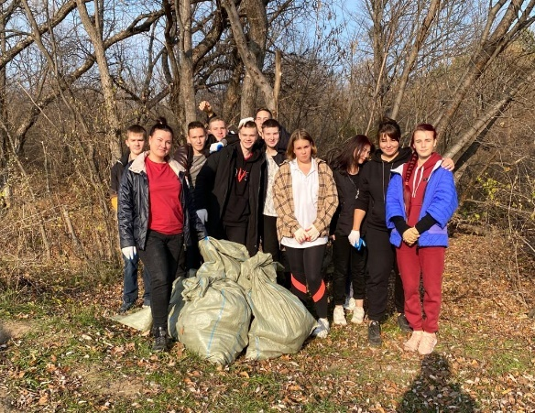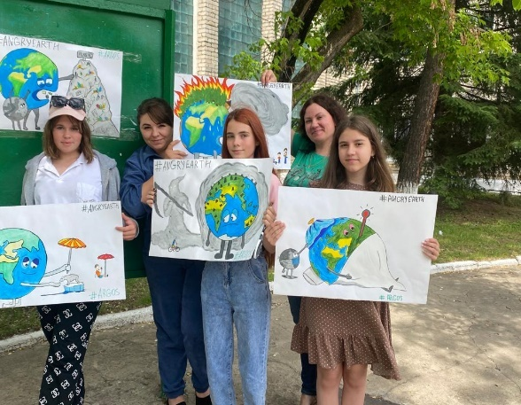
С 27.12.2021 по 31.12.2021 года проведена акция «Подарок в каждый дом». Волонтерский корпус МММ в конце декабря принял участие в конкурсе добровольческих акций и выиграл грант, на который была реализована акция «Подарок в каждый дом». В канун Нового года 50 малообеспеченных семей получили подарки от Деда Мороза и Снегурочки.
Акция «Щедрая корзина» и «Добрые вещи в добрые руки» проведены в декабре. Собранные продукты были доставлены адресатам – многодетным семьям, а принесенные людьми ненужные вещи нашли применение в новых руках. В организации акции приняли участие порядка 20 волонтёров.
Акция «Подари мечту» прошла 27 декабря. В рамках акции проведена беспроигрышная лотерея, в которой приняло участие более 200 человек. Собранные средства пошли на приобретение подарка для ребенка с ограниченными возможностями здоровья.
Физическая культура и спорт
На территории округа было проведено 119 физкультурно-спортивных мероприятий, в которых приняло участие 5000 человек.

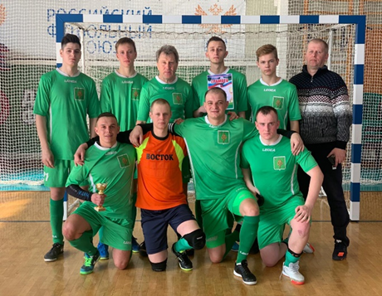
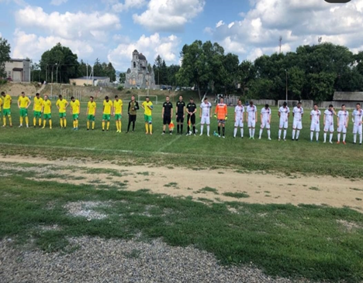
Количество проведенных спортивных мероприятий ежегодно увеличивается. Так, в 2021 году по отношению к 2019 году показатель вырос на 3%. В 2020 году показатель снижен в связи с объявленными ограничениями в проведении массовых мероприятий, направленными на противодействие распространения новой коронавирусной инфекции «COVID-19».

Доля граждан, систематически занимающихся спортом, в 2021 году составила 32,51 %, что составляет 105% от планового значения.
Доля граждан, систематически занимающихся спортом, %

Чугуевский муниципальный округ стал одним из немногих муниципалитетов Приморского края, который принимает участие во Всероссийской акции «10 000 шагов к жизни» по «маршрут здоровья».

Ежегодно растет мощность спортивных объектов в связи с вводом в эксплуатацию спортивных и спортивно - игровых площадок.
Социальная сфера
Управлением социально-культурной деятельности проводилась работа по организации и проведению муниципального этапа конкурса «Семья года», в котором приняло участие 11 семей, и участие в церемонии награждения семей-участников и семей-победителей, где им вручались дипломы участников и памятные подарки.
Проведено 5 заседаний антинаркотической комиссии, на которых было рассмотрено 28 вопросов.
Оказано содействие религиозным организациям в вопросе категорирования и паспортизации религиозных объектов во исполнение Постановления Правительства РФ от 05 сентября 2019 г. №1165 «Об утверждении требований к антитеррористической защищенности объектов (территорий) религиозных организаций и формы паспорта безопасности объектов (территорий) религиозных организаций».
Проведено заседание общественного совета, где рассматривался вопрос о взаимодействии общественных, политических и религиозных организаций, диаспор с органами местного самоуправления Чугуевского муниципального округа.
Разработана и действует муниципальная программа «Укрепление общественного здоровья» на 2021-2027 годы, в рамках которой размещается информация и распространяются информационные листовки о пропаганде здорового образа жизни и прочее. Размещено 5 баннеров, распространено среди населения более 500 памяток и буклетов.
Проведено заседание рабочей группы по вопросу переноса воинского захоронения вне кладбища, расположенного в полях между сёлами Павловка и Антоновка Чугуевского района, с предложением к командиру в/ч 77994-2 Захарову А.В. обратиться к вышестоящему руководству для рассмотрения вопроса по перезахоронению воинского захоронения на территории войсковой части 77994-2 с.Соколовка (аэродром) или на прилегающей к ней территории.
Заключены соглашения с общественными организациями (Совет ветеранов, Общество инвалидов, Общество слепых, ГРОМ) для выделения субсидии на ведение уставной деятельности. Общая сумма субсидии составила 120 тысяч рублей.
На карте доступности портала «Доступная среда» размещены все паспортизированные (более 20) объекты социальной инфраструктуры, находящиеся в муниципальной собственности.
Выполнение администрацией Чугуевского муниципального района законодательных актов Российской Федерации и Приморского края

Федеральный закон от 05 апреля 2013 года № 44-ФЗ «О контрактной системе в сфере закупок товаров, работ, услуг для обеспечения государственных и муниципальных нужд»

За год муниципальными заказчиками администрацией Чугуевского муниципального округа и МКУ «ЦХО», было размещено 169 закупок товаров, работ, услуг на общую сумму 553,22 млн. рублей, в том числе:
- 164 электронных аукционов на сумму 549,54 млн. рублей
- 5 закупок с единственным исполнителем (4- для обеспечения коммунальными услугами, 1 – аварийно-восстановительные работы) на общую сумму 3,68 млн. рублей.
Среди субъектов малого предпринимательства закупки проведены на сумму 57,84 млн. рублей, что составляет более 25% от общего объема размещенных закупок.
По итогам произведенных закупок было заключено 97 контрактов на общую сумму 328,91 млн. рублей. Сумма экономии бюджетных средств при проведении закупок составила:
- 6,05 млн. рублей по администрации Чугуевского муниципального округа;
- 0,38 млн. рублей по МКУ «ЦХО».

Законы Приморского края от 08.11.2011 № 837-КЗ «О бесплатном предоставлении земельных участков гражданам, имеющим трех и более детей в Приморском крае», от 27.09.2011 № 250-КЗ «О бесплатном предоставлении земельных участков для индивидуального жилищного строительства на территории Приморского края»

Продолжается реализация мероприятий по обеспечению граждан земельными участками для индивидуального жилищного строительства в рамках Закона Приморского края от 08.11.2011 года № 837-КЗ «О бесплатном предоставлении земельных участков гражданам, имеющим трех и более детей, в Приморском крае» и Закона Приморского края от 27.09.2011 года № 250-КЗ «О бесплатном предоставлении земельных участков для индивидуального жилищного строительства на территории Приморского края».
На сегодняшний день 157 семей включено в реестр (№ 837-КЗ), 150 обеспечено участками (95,5%), 10 семей получили в собственность ранее арендованные земельные участки. По исполнению № 250-КЗ: 73 семьи числятся в реестре, 70 – предоставлены земельные участки (95,9%), 6 семей закончили строительство и оформили земельные участки в собственность.

Исполнение государственных полномочий:

По обеспечению деятельности комиссий по делам несовершеннолетних и защите их прав

Приоритетными направлениями деятельности комиссии по делам несовершеннолетних и защите их прав являются:
- разработка комплекса дополнительных мер, направленных на снижение уровня преступности среди несовершеннолетних;
- раннее выявление и профилактика девиантного поведения несовершеннолетних (алкоголизм, табакокурение, потребление наркотических средств, психотропных веществ и их аналогов, а также новых потенциально опасных психоактивных веществ, суицидальное поведение, интернет-зависимость, агрессивное и опасное для жизни и здоровья поведение);
- профилактика безопасности детей.
В марте организовано и проведено совещание руководителей органов и учреждений системы профилактики безнадзорности и правонарушений несовершеннолетних «Об организации работы с семьями, находящимися в социально опасном положении», в апреле – совместный с КГАУСО «Арсеньевский СРЦН «Ласточка» семинар-практикум для специалистов образовательных учреждений по теме: «Системы мер профилактики семейного неблагополучия и сохранение семьи и родителей для ребенка.». В декабре инициировано проведение сотрудниками ГАУ ДПО ПК ИРО обучения руководителей образовательных организаций по теме: «Организация работы образовательных организаций по профилактике безнадзорности и правонарушений несовершеннолетних».
Проведено 56 заседаний, из них, 1 выездное (с. Кокшаровка).
В рамках координации проведения индивидуальной профилактической работы с несовершеннолетними и семьями, находящимися в социально опасном положении, принято 318 (АППГ-244) постановления и 32 (АППГ-17) постановлений - по общепрофилактическим вопросам.
В 2021 году в комиссию поступила 21 информация о чрезвычайных происшествиях с несовершеннолетними: 7 - о самовольных уходах несовершеннолетних из семьи или государственных учреждений, 10 информаций о травмах, телесных повреждениях, полученных несовершеннолетними в результате происшествий, из них 1 со смертельным исходом (ДТП), 3 – о преступлениях против половой неприкосновенности несовершеннолетних, 1 – жестокое обращение.
По итогам года в комиссию поступило 26 (АППГ – 21) сообщений о чрезвычайных происшествиях с 29 несовершеннолетними, из них 5 (АППГ – 7) сообщений в отношении 7 детей о самовольных уходах, 1 ( АППГ – 1) сообщение о попытке суицида, 5 (АППГ – 1) сообщений о жестоком обращении с детьми, 5 (АППГ – 3) сообщений о преступлениях против половой неприкосновенности, 10 (АППГ – 10) сообщений о травмах, полученных детьми. Из них по недосмотру взрослых получили травмы 1 ребенок в возрасте 1 года (отравление парами уайт-спирита), в дошкольных образовательных организациях двое детей в возрасте 5- 6 лет в результате падения; в результате шалости 2 детей в возрасте 12 и 15 лет (травма лица в результате взрыва самодельного взрывного устройства), 1 ребенок в возрасте 8 лет (прыгал дома на кровати), термический ожог получил 1 ребенок в возрасте 11 лет (поджог бензина). 1 ребенок (10 лет) получил травму в результате конфликта с одноклассниками. Двое несовершеннолетних в возрасте 12 лет и 15 лет получили травмы в результате ДТП, управляя велосипедом, один из них, находился в состоянии алкогольного опьянения.
Специалистами органов и учреждений системы профилактики по каждой информации был организован выезд в семью для принятия мер реагирования в соответствии со своей компетенцией. Со всеми родителями (законными представителями) проведена консультативно-разъяснительная работа об ответственности за неисполнение или ненадлежащее исполнение родительских обязанностей по воспитанию, содержанию, защите прав и законных интересов несовершеннолетних, проанализирована ситуация, сложившаяся в данной семье и возможности оказания адресной помощи в соответствии со своей компетенцией. Все семьи были проинформированы о возможности помещения несовершеннолетних в отделение социальной реабилитации в КГАУСО «АСРЦН «Ласточка», предложена помощь в виде социального сопровождения семьи.
В комиссию поступило 202 (АППГ – 223) материала дел об административном правонарушении в отношении несовершеннолетних и их родителей и 9 материалов дел в отношении 17 несовершеннолетних: об отказе в возбуждении (прекращении) уголовного дела, дел об отказе в возбуждении дела об административном правонарушении, 2 материала о предоставлении согласия комиссии на оставление двумя несовершеннолетними, достигшими возраста 15 лет образовательной организации.
Родители, исполняющие ненадлежащим образом свои родительские обязанности, привлекаются к административной ответственности. В 2021 году к 151 родителю (иному законному представителю), применены меры административного взыскания, на 10 чел. меньше, чем в 2020 году.
Из них, по ст. 5.35 КоАП РФ (ненадлежащее исполнение родителями родительских обязанностей) – 147 человек (2020г. – 152), по ст. 20.22 КоАП РФ (нахождение в общественном месте несовершеннолетних, не достигших 16 лет в состоянии алкогольного опьянения) - 4 человек (2019 г. – 7), по ст.6.10 КоАП РФ (вовлечение несовершеннолетних в распитие спиртных напитков) – 0 чел.(АППГ-2).
Применены следующие меры административного наказания:
к родителям: предупреждение – 14 чел. (в 2020 году – 6 чел.); административный штраф на общую сумму 66800 руб. (в 2020 году – 87400 руб.);
к несовершеннолетним: предупреждение – 1 чел. (в 2020 году – 9 чел.); административный штраф на общую сумму 96100 руб. (в 2020 году – 127800руб.).
Направлено на исполнение в отделение судебных приставов 105 постановлений комиссии (АППГ -146).
В 2021 году лицами, привлеченными к административной ответственности, уплачены штрафы на сумму 73800 (АППГ-79750 руб.), что составило 45,3% (АППГ – 39,16%) от начисленных сумм штрафов.
Члены комиссии в течение года участвовали в 37 (в 2020 году -32) межведомственных рейдах, посетили 126 (в 2020 году -115) семей из категории находящихся в социально опасном положении, «группы риска».
В течение года проводилась индивидуальная профилактическая работа с 47 семьями (в 2020 году -45) семьями, признанными находящимися в социально опасном положении, в них 98 (в 2020 году -107) детей.
В результате проводимой работы в течение года поставлены на учет 24 (в 2020 г. -20) семей, находящиеся в социально опасном положении, в них 43 ( в 2020 г. -62) детей, сняты с контроля семьи 15 (в них 32 детей) ( в 2020 г. – 22 семей (в них, 50 детей)), из них, в связи со стабилизацией обстановки –11 семей (в них 26 детей) ( в 2020 г. -17 семей (в них, 38 детей)). Эффективность по сравнению с 2020 годом снизилась с 37,7 % до 23,4 %.
Индивидуальная работа с 56 (в 2020 г. -51) несовершеннолетними, признанными находящимся в социально опасном положении. Из них, 2 (АППГ -4) чел. условно осужденные, 7 (АППГ-10) чел. обвиняемых или подозреваемых в совершении преступления, 8 (АППГ-10 чел.) совершившие общественно опасное деяние до достижения возраста уголовной ответственности, 24 (АППГ - 17 чел.) совершившие правонарушения до достижения возраста административной ответственности, 6 (АППГ - 8 чел.) совершившие правонарушение и понесшие административное наказание. В результате проводимой работы поставлены на учет 22 (в 2020 г. -26) несовершеннолетних, находящихся в социально опасном положении, сняты с контроля 26 (в 2020г. – 22) несовершеннолетних, из них, в связи с исправлением – 19 (в 2020 г. – 10) несовершеннолетних.
На каждую семью и каждого несовершеннолетнего, поставленного на профилактический учет как находящихся в социально опасном положении, разработан и утвержден план индивидуальной профилактической работы на период 6 месяцев.
На заседаниях комиссии осуществлялся контроль за исполнением органами и учреждениями системы профилактики мероприятий планов индивидуальной профилактической работы с семьями и несовершеннолетними, находящимися в социальном опасном положении.
В отчетном году зафиксировано снижение подростковой преступности на 88% по сравнению с аналогичным периодом прошлого года. Подростками совершено 6 преступлений (кражи), за АППГ - 19. Преступления, совершенные группой несовершеннолетних, отсутствуют (АППГ – 0). Снизилось количество преступлений: ранее совершавшими преступления – с 10 до 1; совершенных в состоянии алкогольного опьянения – с 4 до 0; совершенных при участии взрослых с 6 до 0; совершенных учащимися образовательных организаций – с 5 до 4. Ранее судимыми несовершеннолетними – с 2 до 0.
Дети из категории детей-сирот и детей, оставшихся без попечения родителей, в отчетном периоде преступления не совершали.
Удельный вес преступлений, совершенных несовершеннолетними и с их участием, в общем количестве преступлений, снизился с 6,8 до 2,7 и не превышает средний краевой показатель (4.2).

Регистрация актов гражданского состояния

Основной задачей отдела ЗАГС является государственная регистрация актов гражданского состояния посредством составления соответствующей актовой записи.
Государственная регистрация актов гражданского состояния устанавливается в целях охраны имущественных прав граждан, а также в интересах государства, что на сегодняшний день имеет одно из приоритетных значений.
Ежедневный труд сотрудников отдела записи актов гражданского состояния необходим для удовлетворения важных социальных нужд людей и организаций. Сотрудники органов ЗАГС документально регистрируют важнейшие события в жизни человека, день за днем оформляя документы, подтверждающие гражданские состояния.
За 2021 год отделом ЗАГС зарегистрировано 852 акта гражданского состояния, в том числе:
- о рождении 163
в том числе 74 мальчика и 89 девочек
- о смерти 427
- о заключении брака 110
- о расторжении брака 98
- о перемене ФИО 15
- об усыновлении 1
- об установлении отцовства 38
Самыми популярными именами, которыми называли родители своих малышей среди мальчиков: Богдан, Максим, Александр, Кирилл, Никита; редкие – Арсений, Давид, Демьян, Лев, Макар.
Популярные имена среди девочек: Мария, Варвара, Милана, Валерия, Вероника, редкие: Агата, Анжелина, Евангелина, Златослава, Руслана.
Сумма государственной пошлины, уплаченной гражданами составила 319,2 тыс.
Совершено юридически значимых действий 3174. Из них:
- исполнено извещений о внесении исправлений и (или) изменений в записи актов гражданского состояния, поступивших из органов ЗАГС РФ и иностранных государств – 64;
- исполнено заключений органов ЗАГС о внесении исправлений и (или) изменений в запись акта гражданского состояния – 417;
- выдано повторных свидетельств о государственной регистрации актов гражданского состояния – 209;
- выдано справок о государственной регистрации актов гражданского состояния, а также извещений об отсутствии записей актов гражданского состояния 694;
- рассмотрено обращений граждан об истребовании документов о государственной регистрации актов гражданского состояния с территории иностранных государств - 2;
- дооформлено записей актов о расторжении брака на основании заявления другого супруга - 52 ;
- проставлено отметок в записях актов гражданского состояния – 800;
- количество записей актов гражданского состояния, по которым предоставлены сведения по запросам уполномоченных органов – 865.
Отлажена поисковая система на бумажном и электронном носителе. Это позволяет оперативно рассматривать все обращения, в том числе в сфере оказания международной правовой помощи по истребованию и пересылке документов о регистрации актов гражданского состояния с государствами-членами СНГ, странами Балтии и дальнего зарубежья.
Отделом ЗАГС проводилась большая работа по повышению качества сведений о государственной регистрации актов гражданского состояния, содержащихся в Едином государственном реестре записей актов гражданского состояния и проверка качества сведений конвертированных записей актов и их корректировки.
В отчетном году вступили в законную силу изменения, внесенные в статью 9 Федерального закона от 15.11.1997 №143-ФЗ «Об актах гражданского состояния», согласно которым повторное свидетельство о государственной регистрации акта гражданского состояния, а также иной документ, подтверждающий факт государственной регистрации акта гражданского состояния, выдается органом ЗАГС по месту жительства или прибывания заявителя на основании соответствующей записи акта гражданского состояния, содержащейся в Едином государственном реестре записей актов гражданского состояния.
Отделом ЗАГС за отчетный период были проведены мероприятия, направленные на формирование прочной системы семейных ценностей, основа которой – укрепление семьи, восстановление традиционных семейных ценностей. Проведены мероприятия, посвященные «Дню семьи, любви и верности».
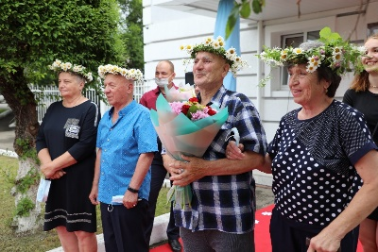
В торжественной обстановки чествовали супругов, отметивших «серебряный», «сапфировый» и т.д. юбилеи совместной супружеской жизни.
Проводились торжественные регистрации рождения «имя наречения».
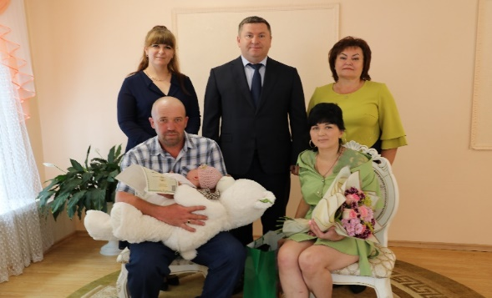

Об осуществлении администрацией Чугуевского муниципального района отдельных государственных полномочий по государственному управлению охраной труда в рамках Закона Приморского края от 09.11.2007 № 153-КЗ «О наделении органов местного самоуправления отдельными государственными полномочиями по государственному управлению охраной труда»

В связи с вступлением новых правил в области охраны труда было организовано информирование работодателей о необходимости проведения внеплановых инструктажей, внеочередной проверки знаний требований охраны труда работников, членов аттестационных комиссий, актуализации нормативно правовых актов, содержащих новые требования охраны труда (инструкции по охране труда, программы обучения по охране труда) с учетом специфики деятельности организаций Чугуевского муниципального округа.
Администрация округа осуществляла мероприятия в рамках Закона Приморского края от 09.11.2007 года № 153-КЗ «О наделении органов местного самоуправления отдельными государственными полномочиями по государственному управлению охраной труда».
Доля обученных по охране труда работников к общему количеству работающих в округе за отчетный период составила 51,8% (2020 год- 53,4 %).
По данным Фонда социального страхования (далее – ФСС РФ) в округе наблюдались следующие показатели производственного травматизма:
- было зарегистрировано 10 страховых случаев связанных с производством.
- в 11 (одиннадцати) организациях произошло 11 несчастных случая на производстве: количество случаев со смертельным исходом на производстве составило 3 человека, легких несчастных случаев 8 человек (в сравнении с аналогичным периодом 2020 года в 4 (четырех) организациях произошло 4 несчастных случаев на производстве. Случай гибели работников на производстве зарегистрированы на предприятиях лесозаготовительной и дорожной деятельности.
В результате мониторинговых мероприятий в организациях проведена специальная оценка условий труда на 449 рабочих местах в 41 организации (в сравнении с аналогичным периодом 2020 года в 34 организациях района была проведена СОУТ на 543 рабочих местах).
В отчетном году 8 предприятий округа направили заявления на использование страховых взносов из Фонда социального страхования РФ на финансовое обеспечение предупредительных мер по сокращению производственного травматизма и профессиональных заболеваний на проведение периодического медицинского осмотра, обучение по охране труда руководителей и специалистов, на проведение специальной оценки условий труда на общую сумму 669,7 тыс. руб. Освоено средств на предупредительные меры по сокращению производственного травматизма и профессиональной заболеваемости, 669,7тыс. руб., что составило 100 %.
Удельный вес работников, прошедших медицинский осмотр, составил 99,0% (2020 – 97,3%).
Согласно плана работы межведомственной комиссии по охране труда проведено 4 заседания, рассмотрено за отчетный период 16 вопросов из них, 8 (восемь) основных вопросов согласно плана работы и 8 (восемь) дополнительных. Рассматривались наиболее актуальные вопросы о состоянии условий и охраны труда работников предприятий: в том числе в лесной отрасли, энергетики, автотранспорта, ЖКХ вопросы о переходе к управлению профессиональными рисками, предупреждению производственного травматизма.
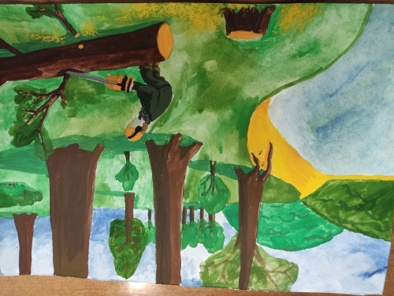
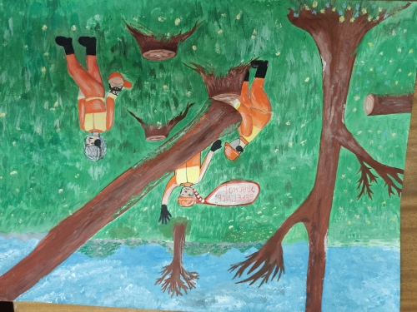
Был проведен конкурс детского рисунка «Охрана труда глазами детей-2021» среди муниципальных образовательных организаций. Семьдесят детских рисунков в категориях были предоставлены учащимися и воспитанниками из одиннадцати образовательных организаций Чугуевского муниципального округа. Все участники, которые принимали участие в районном конкурсе детского рисунка «Охрана труда глазами детей-2021» отмечены грамотами и сувенирами. Девять детских рисунков победителей были направлены на региональный этап конкурс в Министерство труда и социальной политики Приморского края.

Закон Приморского края от 28 июля 2009 года № 486-КЗ «О наделении органов местного самоуправления муниципальных районов (городских округов) Приморского края отдельными государственными полномочиями по созданию административных комиссий»

Создана и активно работает административная комиссия, в состав которой входят 10 человек.
Рассмотрено 235 (АППГ 148) дел по административным правонарушениям и наложен штраф на сумму 389,0 тыс. рублей. (АППГ 263,0 тыс. руб.), в том числе:
- нарушения в сфере благоустройства - 146 (АППГ 85) протоколов на сумму 208,0 тыс. рублей (АППГ 122,5 тыс. руб.);
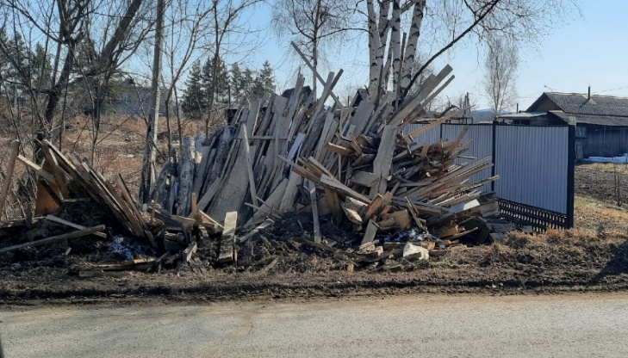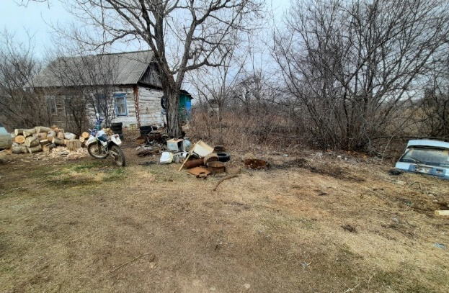
- нарушение тишины и покоя граждан - 20 (АППГ 21) протоколов на сумму 36,0 тыс. рублей (АППГ 22,0 тыс. руб)
- торговля в неустановленном месте - 2 (АППГ 9) протокола на сумму 1тыс. рублей (АППГ1,2тыс.рублей);
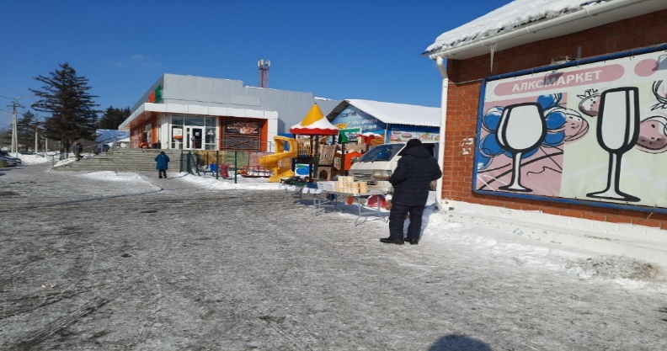

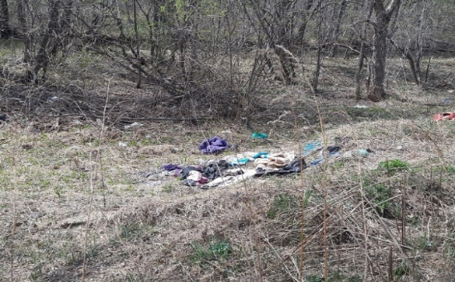
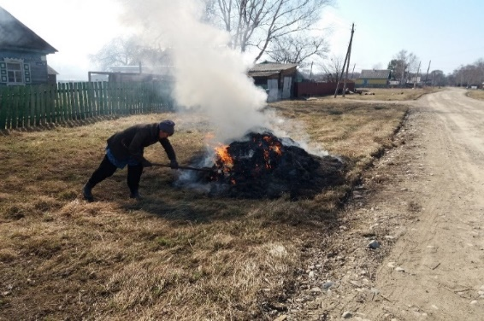
- организация несанкционированной свалки отходов, сброс или сжигание мусора – 10 (АППГ 4) протокола на сумму 34, 0 тыс. рублей (АППГ 17,0 тыс. руб.) ;
- нарушение ограничений розничной продажи товаров, содержащих сжиженный углеводородный газ, для личных и бытовых нужд граждан – 1 (АППГ 11) протоколов на сумму 10,0 тыс. руб. (АППГ 47,0 тыс. руб.);
- нарушение требований закона и иных НПА Приморского края в сфере оборота древесины на территории Приморского края- 2 (АППГ 1) протокола на сумму 40, 0 тыс. руб.,(АППГ 20,0тыс. руб) ;
- нарушение порядка заготовки пищевых лесных ресурсов и сбора лекарственных растений, заготовки и сбора недревесных лесных ресурсов гражданами для собственных нужд – 54 (АППГ 7) протоколов на сумму 60,0тыс. руб. (АППГ 11,0тыс. руб);
В адрес отделами судебных приставов по Приморскому краю направлено на принудительное взыскание 19 (АППГ 98) постановлений на сумму 35,5 тыс. рублей (АППГ 164,5тыс. руб.). Взыскано 26,9 тыс. рублей (АППГ 148,8 тыс. рублей), из них принудительно 34,8 тыс. рублей (АППГ58,5 тыс. рублей).
Административной комиссией было рассмотрено и вынесено 26 определений об отказе в возбуждении дела об административных правонарушениях, по причине отсутствия состава административного правонарушения, истечения сроков давности.
Рассмотрено 30 обращений граждан, по которым приняты соответствующие решения в установленные законом сроки.

Опека и попечительство
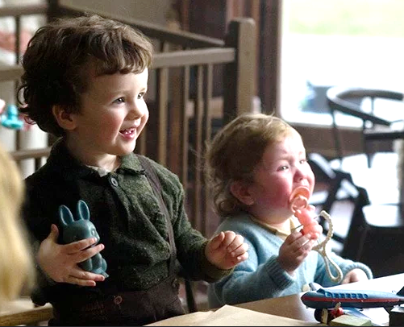
Основным направлением работы отдела опеки и попечительства является выявление и устройство детей-сирот и детей, оставшихся без попечения родителей, защита прав и законных интересов ребенка в случаях, предусмотренных законодательством Российской Федерации, защита прав и интересов несовершеннолетних, оставшихся без попечения родителей, контроль за деятельностью опекунов, попечителей, приемных родителей.
Проблемами детей-сирот и детей, оставшихся без попечения родителей, в отделе опеки занимаются 2 специалиста.
На учете в отделе опеки и попечительства состояло 133 (АППГ 131) несовершеннолетних, из них: под опекой, попечительством на безвозмездной и возмездной основе 104 (АППГ 103) человека (из них сирот 25 (АПППГ 25)), усыновленных – 11 (АППГ 14) человек, находятся под надзором в КГКУ «Центр содействия семейному устройству с. Чугуевка» 18 (АППГ 14) воспитанников.
На содержание детей, находящихся под опекой (попечительством)» денежное пособие получали 102 (АППГ 101) человека, оставшихся без попечения родителей, находящихся под опекой, попечительством в семьях граждан на безвозмездной и возмездной основе.
За отчетный период 2021 года выявлено 11 (АППГ 16) несовершеннолетних, оставшихся без попечения родителей, из них:
- в отношении 2 (АППГ 4) несовершеннолетних родители ограничены в родительских правах,
- в отношении 3 (АППГ 1) несовершеннолетних родители лишены родительских прав;
- сирот 5 (АППГ 7);
- в отношении 1 (АППГ 3) несовершеннолетнего родитель постановлением Чугуевского районного суда закрыт под стражу и впоследствии осужден;
- отказов в родильном отделении от новорожденных - 0 (АППГ 1).
Из 11 (АППГ 16) выявленных несовершеннолетних:
- устроены в семьи граждан под опеку и предварительную опеку 9 (АППГ 10) человек, из них 1 (АППГ 2) передан в кровную семью,
- 2 (АППГ 4) ребенка устроены под надзор в организацию для детей-сирот и детей, оставшихся без попечения родителей.
Отобраний в связи с неблагополучной обстановкой в семье, представляющей угрозу жизни и здоровью несовершеннолетних не производилась (АППГ 0).
В целях осуществления надзора за деятельностью опекунов, попечителей по месту проживания подопечных проведено 199 (АППГ 143) плановых и внеплановых проверки условий жизни детей, соблюдении опекунами прав и законных интересов несовершеннолетних, обеспечение сохранности имущества, а также выполнения опекунами требований к осуществлению своих прав и исполнению своих обязанностей. Проведено 32 (АППГ 28) проверки условий жизни несовершеннолетних, находящихся под надзором в КГКУ «ЦССУ с. Чугуевка». Также проведена 1 (АППГ 3) проверка условий жизни усыновленного ребенка.
В 2021 году в связи с неблагополучием в семьях, в целях защиты прав и законных интересов несовершеннолетних, направлено 2 (АППГ 1) исковых заявления о лишении родительских прав 2 родителей в отношении 3 детей (АППГ 1 родитель в отношении 1 ребенка), на ограничение в родительских правах 2 (АППГ 3) родителей в отношении 2 (АППГ 2) малолетних направлено 2 (АППГ 2) исковых заявления.
С целью воссоединения детей с кровной семьей, проведена работа с родителем ограниченным в родительских правах, с матери решением Чугуевского районного суда снято ограничение в отношении 1 (АППГ 2) ребенка, малолетняя передана для дальнейшего воспитания и содержания в кровную семью.
Из 77 (АППГ 78) человек, находящихся под опекой, попечительством в семьях граждан, имеющих право на получение алиментов, 27 (АППГ 24) человек получают алименты; из детей, находящихся под надзором в КГКУ «Центр содействия семейному устройству с. Чугуевка», 8 (АППГ 9) имеют право на получение алиментов, получает алименты 3 (АППГ 1) человека.
Специалисты отдела опеки и попечительства выступали в судебных заседаниях по вопросам защиты прав несовершеннолетних, вызывались в Чугуевский районный и мировой суды, Чугуевский РОВД как педагоги и законные представители для проведения опроса несовершеннолетних.
Осуществлялся контроль:
- за проведением досуговой деятельности воспитанников КГКУ «Центр содействия семейного устройства с. Чугуевка».
Ежедневно в утреннее и вечернее время осуществлялся мониторинг между отделом опеки и попечительства, администрацией КГКУ Центр содействия семейного устройства с. Чугуевка»:
- о количестве воспитанников,
- о самовольно ушедших из детского дома,
- об отсутствующих по уважительной причине,
- о пришедших после отбоя.
В соответствии с планом работы проводилась проверка КГКУ «ЦССУ с. Чугуевка» по исполнению ст. 14 Федерального закона РФ от 24 июня 1999 года № 120 - ФЗ «Об основах системы профилактики безнадзорности и правонарушений несовершеннолетних»; по организации индивидуальной профилактической работы с воспитанниками, допустившими самовольные уходы - 1 самовольный уход совершен 1 воспитанником (АППГ 5 самовольных уходов 3 воспитанниками).
Во время проведения плановых проверок условий жизни несовершеннолетних подопечных с каждым ребенком школьного возраста проводятся индивидуальные профилактические беседы о необходимости выполнения режима дня, о выполнении обязанностей учащихся, о проведении досуга, о взаимоотношениях в семье, о профилактике правонарушений.
Фактов отчисления учащихся из числа детей-сирот и детей, оставшихся без попечения родителей, находящихся под опекой, попечительством в семьях граждан, обучающихся в образовательных учреждениях района за неуспеваемость, незначительные провинности, за единичные нарушения Устава школы не было.
Несовершеннолетние, находящихся под опекой, попечительством и проживающие в семьях граждан на территории Чугуевского муниципального округа, на учете в ППДН ОМВД России Приморского края Чугуевского муниципального округа на конец 2021 года не состоят (АППГ 2).
В целях профилактики отказов от несовершеннолетних, оставшихся без попечения родителей, проживающих в семьях граждан, руководителем службы психолого-педагогического сопровождения на базе КГКУ «Центр содействия семейному устройству с. Чугуевка» проводилась работа с 9 (АППГ 4) попечителями в отношении 10 (АППГ 6) детей.
Отделом опеки и попечительства совместно со службой психолого-педагогического сопровождения на базе КГКУ «Центр содействия семейному устройству с. Чугуевка» с опекунами, попечителями на безвозмездной и возмездной основе проведено 2 круглых стола (АППГ 1) в работе которого приняло участие 36 (АППГ 18) опекунов, попечителей.
За отчетный год по профилактике семейного неблагополучия, отдел опеки и попечительства совместно с органами системы профилактики безнадзорности и правонарушений несовершеннолетних принял участие в 127 (АППГ 84) совместных рейдах (КДН и ЗП, ОСП, ОМВД, КГАУСО «Арсеньевский социально-реабилитационный центр для несовершеннолетних «Ласточка».
Отделом ведется работа по решению вопросов о защите личных и имущественных прав несовершеннолетних, готовятся заключения и необходимые документы по вопросам продажи, отчуждения, использования, раздела имущества, получения вклада, обмена жилой площади и др. сделок. Осуществляется работа по исполнению прав на наследство, принадлежащего на основании свидетельства о праве на наследство по закону несовершеннолетним.
Отслеживает вопрос о сохранности жилых помещений, в которых подопечные являются долевыми собственниками. Из 104 (АППГ 103) несовершеннолетних, находящихся под опекой (попечительством), имеют жилье, находящееся в долевой собственности 15 (АППГ 17) детей-сирот и детей, оставшихся без попечения родителей, в сводный список на предоставление жилого помещения по договору социального найма внесено 15 (АППГ 9) несовершеннолетних.
Отслеживается успеваемость детей, находящихся под опекой, попечительством за 2020-2021 годы (неуспевающих подопечных нет), занятость детей в период летней оздоровительной кампании 2021 года.
В период летней оздоровительной кампании в загородных оздоровительных лагерях отдохнуло 12 (АППГ 0) несовершеннолетних.
Ведется работа по упорядочению процесса воспитания при расторжении брака родителей или их раздельном проживании, в орган опеки и попечительства по выдаче заключения об определении места жительства несовершеннолетних обращалось 5 (АППГ 4) человека.
Обращений дедушек, бабушек, братьев, сестер, других близких родственников в связи с отказом родителей (одного из них) от предоставления возможности общаться с ними - не поступало.
За защитой своих нарушенных прав и интересов обращался 0 (АППГ 1) несовершеннолетний.

Муниципальный контроль

Муниципальный контроль осуществляется должностными лицами отдела муниципального контроля.
На органы местного самоуправления были возложены 4 вида контроля: муниципальный земельный контроль, муниципальный жилищный контроль, контроль за сохранностью автомобильных дорог местного значения и муниципальный контроль за использованием и охраной недр при добыче общераспространенных полезных ископаемых, а также при строительстве подземных сооружений, не связанных с добычей полезных ископаемых (до 01.07.2021).
В связи с вступлением в силу Федерального закона от 31.07.2020 № 248-ФЗ «О государственном контроле (надзоре) муниципальном контроле в Российской Федерации» решением Думы Чугуевского муниципального округа 14 сентября 2021 года приняты следующие положения о видах контроля:
1. Положение о муниципальном жилищном контроле в границах Чугуевского муниципального округа (вступило в силу с 01.10.2021)
2. Положение о муниципальном земельном контроле в границах Чугуевского муниципального округа (вступило в силу 01.01.2022)
3. Положение о муниципальном контроле в сфере благоустройства в границах Чугуевского муниципального округа (вступило в силу 01.01.2022)
4. Положение о муниципальном контроле на автомобильном транспорте, городском наземном электрическом транспорте и в дорожном хозяйстве в границах Чугуевского муниципального округа (вступило в силу 01.10.2021)
В соответствии с Планом проведения плановых выездных проверок на 2021 год, с учетом требований Постановления Правительства РФ от 30 ноября 2020 года № 1969 «Об особенностях формирования ежегодных планов проведения проверок юридических лиц и индивидуальных предпринимателей на 2021 год, проведения проверок в 2021 году и внесении изменений в пункт 7 Правил подготовки органами государственного контроля (надзора) и органами муниципального контроля ежегодных планов проведения плановых проверок юридических лиц и индивидуальных предпринимателей» в 2021 году проведено 2 плановые проверки субъектов предпринимательства в области муниципального земельного контроля: ООО «Гранит», ООО «Лун Юэ». Нарушений не выявлено.
В рамках муниципального земельного контроля на основании плановых рейдовых заданий в соответствии со ст. 13.2 Федерального закона № 294- ФЗ в 2021 году проводились плановые (рейдовые)осмотра (обследования) земельных участков, а также проверки в отношении граждан по поступившим обращениям.
№ п.п. | Наименование показателя | Единица измерения | План | Факт | % выполнения
 | Проведение осмотров (проверок) земельных участков сельскохозяйственного назначения, находящихся в частной согбенности, на территории муниципального образования
 | Чугуевский муниципальный округ | га | 1743 | 1848 | 106%
Проведено 10 внеплановых проверок в отношении граждан, привлечено административной ответственности 2, на общую сумму 25, 0тыс. рублей
В рамках муниципального жилищного контроля на постоянной основе проводилось обследование земельных участков многоквартирных жилых домов на предмет соблюдения Правил содержания общего имущества в многоквартирном доме, утвержденных Постановлением правительства РФ ото 03.04.2013 № 290 (очистка придомовой территории МКД в холодный период года).
В остальных сферах муниципального контроля нарушений не выявлялось, жалоб, обращений не поступало.
Помимо этого, отделом проводилась работа по оформлению в муниципальную собственность невостребованных земельных долей (паев) бывших совхозных земель.
Направлены в Чугуевский районный суд исковые заявления о признании права муниципальной собственности в отношении 321 доли (пая). Судом признано право муниципальной собственности на 304 доли (пая), что составляет 1824 га введенных в оборот земель сельскохозяйственного назначения.

Национальные проекты

В отчетном году округ принял участие в реализации четырех Национальных проектов на условиях софинансирования вышестоящих бюджетов:
национальный проект «Образование», в рамках которого предоставлены меры социальной поддержки 32 педагогическим работникам муниципальных образовательных учреждений;
национальный проект «Демография», в рамках которого выполнялись строительно – монтажные работы по объектам «Детский сад на 120 мест с.Чугуевка, ул. Школьная», «Физкультурно-оздоровительный комплекс с. Чугуевка»;
национальный проект «Культура», в рамках которого выполнялись строительно – монтажные работы по объектам «Сельский клуб на 50 мест с. Ленино», «Сельский клуб на 100 мест с. Верхняя Бреевка»;
национальный проект «Жилье и городская среда», в рамках которого выполнялись работы по благоустройство общественной территории «Парк памяти».

Уважаемые присутствующие! Хочу поблагодарить всех, кто внес вклад в развитие округа: депутатов Думы Чугуевского муниципального округа, работников администрации округа, руководителей предприятий, организаций, жителей, которым небезразлична судьба округа. Я благодарен всем за взаимопонимание и поддержку в вопросах, требующих совместных усилий, и надеюсь на дальнейшую совместную конструктивную работу в решении стоящих перед нами задач.
За цифрами и результатами, отмеченных в докладе, стоит самоотверженный труд тысяч людей, живущих в нашем округе. Хочется сказать слова искренней благодарности работникам всех отраслей – тем, кто активно поддерживает наши планы и добрые начинания, за добросовестный труд и пожелать нам всем осуществления намеченных планов в 2022 году.

Благодарю за внимание!

